Marjorie 1ère, princesse d'artichaut se balade à Paris...
Page mise à jour le

Ajoutez deux lettres à Paris : c'est le Paradis (Jules Renard)
1860 : Paris s'agrandit
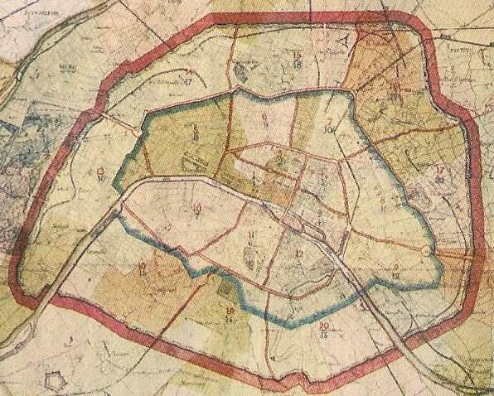
Le décret de 1859 appliqué en 1860 fait passer la superficie de Paris de 3 300 hectares à 7 100 hectares. La ville absorbe 11 communes (Auteuil, Passy, Montmartre, Batignolles-Monceau, La Villette, La Chapelle, Belleville, Bercy, Grenelle, Charonne, et Vaugirard). On renumérote tout ça. La seule objection sera les villages fortunés d'Auteuil et de Passy qui trouveront infamante l'appellation "13ème arrondissement" qu'on leur propose, qu'à cela ne tienne on renumérotera tout et Auteuil-Passy deviendra le 16ème ! - Sur la carte : en bleue l'enceinte de Thiers, terminé en 1844 sous Louis-Philippe, à l'intérieur les numéros d'arrondissement en rouge (à l'extérieur en rouge les n° d'arrondissement proposés), en noir les numéros d'arrondissement définitifs.
Perdu dans Paris ?
Sans plan, sans boussole, sans personne pour vous renseigner à 3 heures du matin. Deux choses à savoir alors :
Les rues perpendiculaires à la Seine commencent leur numération à la Seine
La numération des rues parallèles à la Seine suit le cours du fleuve
Paris 1er
Avenue de l'Opéra : Percée sous le second empire, Charles Garnier l'architecte de l'Opéra souhaitait que l'avenue ne soit bordée d'aucun arbre afin que la vue de l'Opéra soit constamment dégagée. Voici donc une avenue sans arbre, mais contrairement à ce que certains affirment, ce n'est pas la seule à Paris : l'avenue des chasseurs dans le 17ème n'en possède pas non plus !
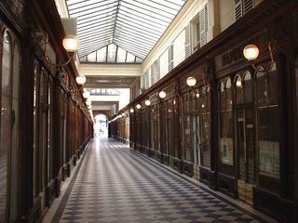
Boulevard de la Madeleine : C'est au n°11 que la célèbre courtisane Marie Duplessis s'éteignit en 1847 à l'age de 23 ans, l'un des ses nombreux amants fût Alexandre Dumas fils qui l'immortalisa en écrivant la Dame aux Camélias (et par Guiseppe Verdi qui porta l’œuvre à l'Opéra dans la Traviata)
Galerie Vero-Dodat : Cette galerie injustement méconnue commence au 19 de la rue Jean-Jacques Rousseau et se termine au 2 rue du Bouloi. Créée par deux charcutiers (Véro et Dodat) elle est aujourd'hui consacrée à des boutiques de toutes sortes (antiquaires, art, décoration, lutherie, collections, et même un restaurant) Alfred de Musset fréquenta quelque temps ces lieux où il venait draguer la célèbre comédienne Rachel qui y résidait (sacré Alfred !)
Place des Victoires : Dédiée à Louis XIV avec sa statue au centre. Les rues y aboutissant ne devaient jamais se trouver dans le prolongement d'une autre afin que l'effigie du roi se détache sur les façades...
Rue Courtalon : Cette étroite rue entre la rue St Denis et la rue St Opportune fut en 1684 le théâtre d'un fait divers particulièrement macabre. Une fort belle personne, anglaise de bonne famille attirait chez elle de beaux jeunes gens que ses complices trucidaient aussi sec. Les têtes étaient séparées des corps, puis envoyées en Allemagne (par paquet de 30 !) pour servir à des études de phrénologie, tandis que les corps étaient vendus à des étudiants en médecine (il ne faut rien perdre). Cette belle anglaise dont l'histoire n'a pas retenue le nom fut pendue ainsi que ses complices.
Rue de Beaujolais : Située en haut du "fer à cheval" du Palais Royal, cette rue fut au 18ème et au 19ème siècle un haut lieu de la prostitution. Colette logea au n°9 de 1938 jusqu'à sa mort.
Rue de la Ferronnerie : C'est dans cette rue des Halles, que le roi Henri IV fut assassiné par Ravaillac le 14 mai 1610 à 16 h 15. Une plaque au sol et une autre sur un pilier des arcades commémorent l'événement.
Rue de Marengo : Précédemment rue du Coq Saint-Honoré (le site de la Mairie de Paris ignore la date de changement de dénomination). Se tenait dans cette rue la Maison Giroux, célèbre marchand d'art qui abrita dans sa vitrine la "Nana" d'Edouard Manet après que l'œuvre eut été refusé à l'unanimité par le Salon de 1877.
Rue des Moulins : Au 6 de cette rue, se tenait (de 1860 à 1946) un bordel nommé justement "La Rue des Moulins" ou "La Fleur Blanche" et dont le client le plus célèbre fut Henri de Toulouse-Lautrec. Il y élut domicile en 1898, et peignit quelques-unes de ses pensionnaires, notamment Madame Poupoule.
Rue du Pélican : La lecture du site de la Mairie de Paris fait parfois très "coincé de la braguette", on y lit ceci : Corruption d'un nom obscène qui lui avait été donné en raison de la population qui l'habitait. Elle existait au commencement du XIVe siècle, en dehors de l'enceinte de Philippe-Auguste ; on la nomma d'abord rue du Poil au C... et ensuite rue du Pélican ; pendant la Révolution, rue Purgée, puis rue de la Barrière des Sergents. En 1806, elle reprit le nom de rue du Pélican. Ici nous appelons un chat un chat, la rue s'appelait donc Rue du Poil au Con (sans points de suspensions pudibonds) et était l'une des voies où Louis IX (dit St Louis) autorisait la prostitution.
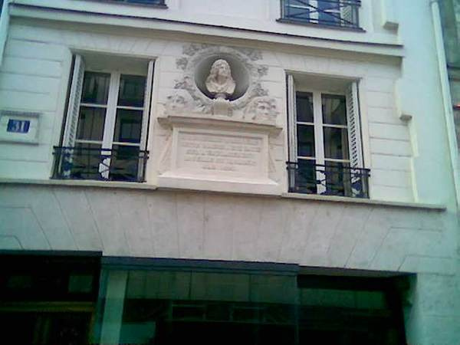
Rue du Pont Neuf : Au 31 cette petite chose commémorative vous rappelle que Molière y a habité (du moins à cet emplacement parce que l'immeuble n'est pas d'époque)
Rue Saint-Honoré : Au numéro 129 et au premier étage, existe une plaque que personne ne voit, et qui est extrêmement difficile à lire. Celle-ci nous explique qu'en cet immeuble naquit un certain Louis Hebert, premier colon français en Acadie et au Québec... ce qui nous fait des belles gambettes...
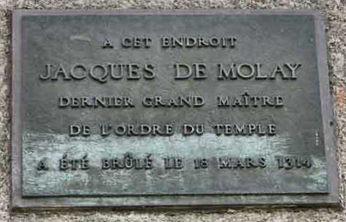
Square du Vert-Galant : Situé sous le pont-Neuf, Jacques De Molay, grand maître des templiers y fut brûlé en 1314 sur ordre de l'infâme Philippe le Bel. En mourant il ne proféra aucune prophétie contrairement à ce qu'affirma Maurice Druon dans "les rois maudits"
Paris 2ème
Boulevard Poissonnière : Les numéros impairs sont dans le 2ème, les numéros pairs dans le 9ème. Au 8 se tenait le siège social du journal l'Humanité (jusqu'en 1989), Il faillit brûler en 1956 lors d'une manifestation anticommuniste suite aux événements de Hongrie (3 morts). Au 11 se tenait la salle de l'ABC, inaugurée en 1935 elle vit se produire Georgius, Marie Dubas, Charles Trenet... en 1965 elle se transforme en cinéma et ferme en 1981. Au 14 se tenait le cinéma Midi-Minuit, une salle magnifique que ce soit par son aspect extérieur, son hall et sa grande salle avec promenoir. Spécialisé d'abord dans le cinéma fantastique, puis dans les nudies et les films érotiques, puis dans le cinéma porno. Racheté par la banque voisine, il est aujourd'hui gommé de l'histoire de Paris comme s'il n'avait jamais existé, (ne subsistent que les colonnades extérieures). Au 24, se tient le cinéma Max-Linder, et pourquoi Max Linder ? Et bien parce que Max Linder l'a acheté en 1914. Ce boulevard est desservi par une station de métro renommée "Grands Boulevard" en 1998. A l'origine en 1922, la station s'appelait Montmartre (en raison de la proximité de la rue Montmartre), résultats des milliers de touristes y descendaient et cherchaient vainement la Butte Montmartre qui évidemment n'est pas à cet endroit. La situation perdura jusqu'à ce dans les années 1970, un fonctionnaire eut l'idée géniale de la faire rebaptiser afin de mettre fin à cette confusion. Et comment la renomma-t-on ? Je vous le donne en mille ? "Rue Montmartre" ! Evidemment ça ne changea rien du tout. Il fallut donc 76 ans pour corriger une double bêtise administrative !
Passage du Ponceau : C'est en fait une galerie de 92 mètres de long sur 2,5 de large, recouverte d'une véranda située entre le boulevard de Sébastopol et la rue St Denis. On y découvrit un matin de janvier 1975, le cadavre de Roger Tort, évêque de Montauban. Le cœur avait lâché. La chronique ne nous a pas précisé ce que faisait l'ecclésiastique dans ce quartier chaud à une heure pareille !
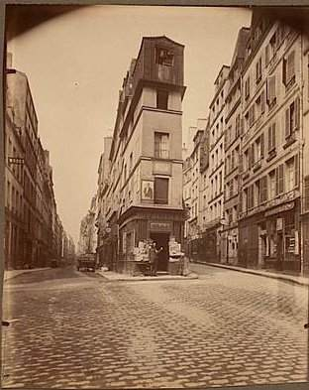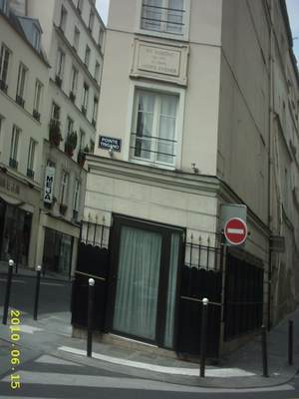
Pointe Trigano : A l'angle des rues de Cléry et de Beauregard, c'est le seul endroit de Paris baptisé "pointe" ! Le bâtiment est le plus étroit de Paris (5,75 m), il n'y a qu'une seule pièce par étage et une plaque nous rappelle que le poète André Chénier y habita en 1793 avant d'être raccourci par la Révolution. Les photos montrent l'endroit photographié par Eugène Atget en 1907 et par Marjorie en 2010. Quant à l'origine du nom, c'est mystère et cachet d'aspirine, puisque la nomenclature officielle des rues de Paris semble avoir oublié d'en faire mention !
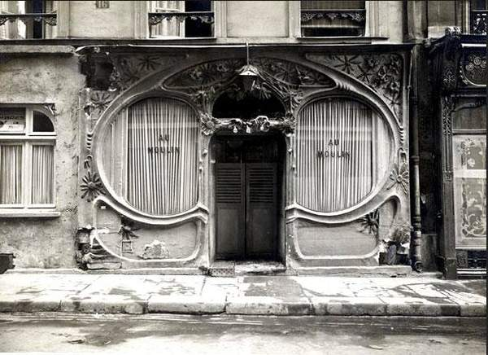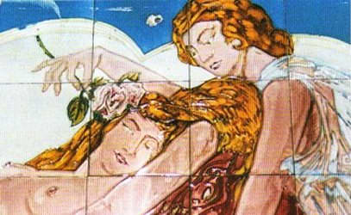
Rue Blondel : Cette rue perpendiculaire à la rue St Denis, doit son nom à la proximité de la Porte Saint-Denis construite en 1672 par François Blondel. S'y tenait jadis, au n°16, la maison close "Au Moulin" aux courbes et au décor floral art nouveau. Au 32, un établissement concurrent, "Aux Belles poules", s'ornaient de mosaïques qui sont aujourd'hui classées (mais invisibles). L'activité de la rue survécut à la fermeture des bordels en 1946 et fut pendant 60 ans le fleuron de la prostitution de rue. C'est là qu'on trouvait les plus belles ! Aujourd'hui la prostitution de rue se meurt, la rue Blondel aussi.
Rue Chabanais : C'est au 12 de cette rue que se trouvait le Chabanais l'une des plus anciennes maisons de prostitution parisienne. Sa réputation était telle que jusqu'à la fermeture des maisons closes en 1946, "chabanais" était devenu synonyme de bordel. Nulle plaque n'informe aujourd'hui le chaland de ce passé historique. Mais heureusement Internet est là !
Rue de la Jussienne : Ainsi nommé au 18e siècle. Un bel exemple de transformation des mots. La rue s'appela d'abord Rue de Sainte-Marie l'égyptienne. Au 14e siècle elle devint rue de l'égyptienne, au 15e siècle, rue Gibecienne. Au 8 habita l'abbé de L'Attaignant, (1697-1779) prêtre libertin auteur de "j'ai du bon tabac" et surtout "du mot et la chose"
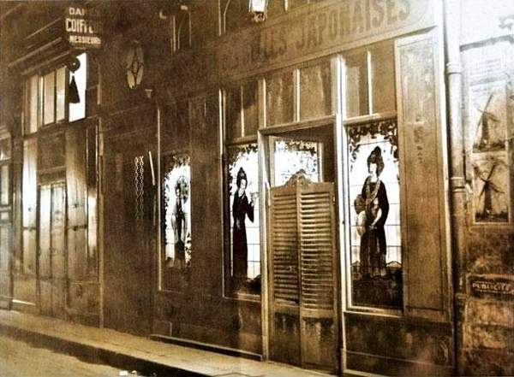
Rue de Tracy : Du nom d'une des propriétaire des lieux, le comte de Tracy (1754-1836), appelée aussi rue des Dames Saint-Chaumont. Au n°6 se tenait un établissement de prostitution au nom évocateur "les belles japonaises".
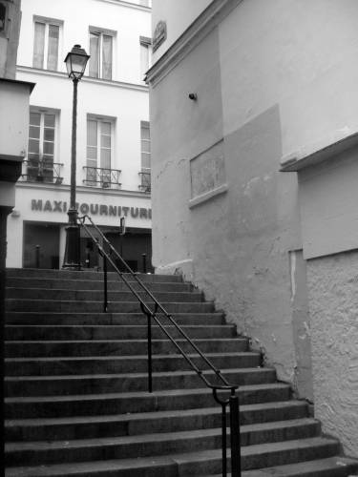
Rue des Degrés : C'est la rue la plus courte de Paris (5,75 m de long/3,30 m de large). Et d'abord ce n'est pas une rue, mais un escalier de 14 marches ! Personne n'y habite, il y a bien de murs mais il n'y a pas de porte. Cette "rue" relie la rue de Cléry à la rue Beauregard, près des Grands Boulevards
Rue du Ponceau : C'est dans cette rue que décéda d'épectase, en 1974, le cardinal (et académicien) Daniélou. Cette rue est perpendiculaire à la rue St Denis et reste encore aujourd'hui un haut lieu de la prostitution dite bourgeoise. Le cardinal fut rhabillé à la hâte, puis une version officielle vit le jour, celle où le dit cardinal ne serait monté avec la petite dame (Mimi) que pour la confesser... Ce qui fit rigoler tout le monde ! Les amis et proches de Daniélou n'avaient pas compris que ce n'était pas le fait de vouloir vivre sa sexualité qu'on lui reprochait, mais son hypocrisie. voir aussi à rue Dulong dans le XVII
Rue Marie-Stuart et Rue Dussoubs : Ces rues firent partie des premières rues où exerçaient les prostituées après la promulgation de l'édit réglementant leur activité par Louis IX (Saint-Louis) en 1256. Elles se nommaient alors respectivement rue Tire-Putain (puis Tire-Boudin) et rue Gratte-Cul.
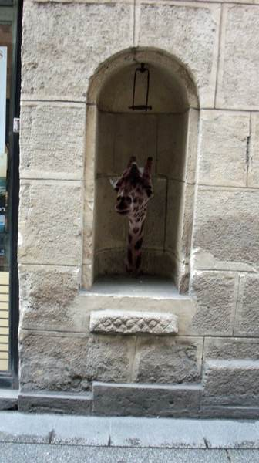
Une facétieuse girafe collé dans le fond d'une ancienne niche à puits rue Dussoubs
Rue Réaumur : Définir son origine comme suit est plaisant : La rue Réaumur était celle où les prostituées attendaient à l'air libre et non en bordel. Elles s'appuyaient sur le mur des maisons, le cul contre le mur, donc la raie au mur. Hélas, cent fois hélas, cette rue assez tristounette doit tout simplement son nom au physicien français René Antoine de Réaumur (1683-1757) ! En revanche connaître l'origine du nom de ce savant pourrait s'avérer intéressant !
Paris 3ème
Boulevard du Temple : (Un côté est dans le IIIe, l'autre dans le XIe) : Avant que la partie "Est" soit démolie (1862) et reconstruite par le sinistre baron Haussmann, il abritait un nombre impressionnant de cabarets, de café concerts, et de théâtres dans lesquels étaient souvent joués des mélodrames sanglants, à ce point que l'on renomma officieusement ce lieu le "boulevard du Crime".
Impasse des Arbalétriers : (à ne pas confondre avec la rue des Arquebusiers) Située au 38 Rue des Francs-Bourgeois. Il y avait là au Moyen-âge, une allée conduisant à l'hôtel Barbette et au terrain d'entrainement des arbalétriers au pied de l'enceinte de Philippe-Auguste. C'est à cet endroit que Jean sans Peur, duc de Bourgogne fit assassiner le 23 novembre 1407 son cousin Louis d'Orléans, frère de Charles VI alors qu'il venait de rendre visite à la reine Isabeau de Bavière, sa belle-sœur et maîtresse en l'hôtel Barbette. Ce fut le prétexte de la Guerre civile entre Armagnacs et Bourguignons, lesquels demandèrent le renfort de l'Angleterre. La Guerre de 100 ans fut ainsi relancée. Aujourd'hui nulle plaque officielle n'indique la voie, (mais il y a un panneau "Histoire de Paris") occupée par le Centre culturel suisse et par un fripier. On peut en s'enfonçant dans le passage et en tournant à gauche sortir par le 64-66 Rue Vieille du Temple (très belle façade et très belle porte), mais le trajet inverse est impossible (sauf si on connait le digicode)
Rue Chapon : La poule cha pon et le chapon cha pond pas ! Précédemment, rue du Cimetière Saint-Nicolas et rue Chapon. La rue du Cimetière Saint-Nicolas, située entre les rues Beaubourg et Saint-Martin, avait été ouverte vers 1220. La rue Chapon existait en 1292 ; elle s'appelait alors rue Robert Bégon ou Capon. Plus tard elle porta le nom de rue du Coq. Appelée au XIIIe siècle "vicus Roberti Begonis, sive Caponis", du nom d'un de ses habitants.
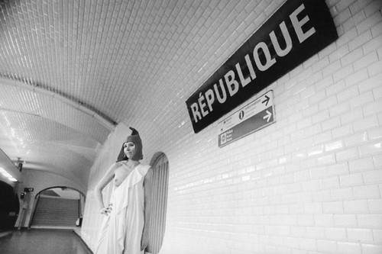
Place de la République : Carrefour des IIIème, Xème et XIème arrondissements. L'appellation date de 1879, auparavant c'était la place du Château d'eau. Point de départ ou d'arrivée des processions syndicales traditionnelles, genre 1er mai.
Rue Beaubourg : (se prolonge légèrement sur le IVème arrondissement). La partie centrale de cette rue (entre la rue Michel-le-Comte et la rue au Maire) fit partie des premières rues où exerçaient les prostituées après la promulgation de l'édit réglementant leur activité par Louis IX (Saint-Louis) en 1256. Elle se nommait alors rue Trace-Putain (et non pas Trace put... comme l'indique le site de la Mairie de Paris), puis aussi : rue Trousse-Nonnain, rue Tasse-Nonnain, puis Transnonain. C'est sous ce dernier nom que les troupes de Louis-Philippe massacrèrent l'ensemble des occupants d'un immeuble (au n°12) pendant l'insurrection populaire de 1834.
Rue de Montmorency : Nicolas Fouquet et Marie-Madeleine de Castille habitèrent au n°5, Madame Sévigné au n°8 et Nicolas Flamel au n° 51 (c'est la plus ancienne maison de Paris, construite en 1407).
Rue de Turbigo : Au 44, se situe le siège de Charlie Hebdo, ses locaux seront incendiées par cocktail Molotov dans la nuit du 1 au 2 novembre alors que le journal s'apprêtait à sortir un numéro spécial "Charia Hebdo" avec Mahomet en couverture (en référence à la monté de l'islamisme en Tunisie et en Lybie). C'est au 48 qu'était située la bijouterie imaginaire où travaillait Fernandel dans le film Fric-frac (Maurice Lehmann 1939), lieu de la célèbre réplique : "Monsieur Blin, vous savez ce que c'est "des doudounes" ?"
Rue Michel le Comte : Cette rue est à l'origine de l'expression très parisienne "faire la rue Michel". Il s'agit d'un jeu de mot de substitution "La rue Michel" se substituant à "Le comte" (pris au sens de compte). Autrement dit "ça fait la rue Michel" = "ça fait le compte".
Paris 4ème
Impasse du Bœuf : Cette pittoresque impasse piétonnière (44 m de long, 2,5 m de large) très ancienne (au moins 13ème siècle) est décorée de plantes par ses riverains. Elle débouche dans la rue Saint-Merri, (elle même débouchant dans la rue du Renard) Sur les murs on découvre de chaque côté, gravé dans la pierre l'ancienne appellation "Cul-de-Sac du Bœuf". Il y eut au 18ème siècle une réaction des tenants du "beau langage" contre le terme "cul-de-sac" jugé indécent, à ce point que Voltaire proposa qu'on le remplaça par celui d'impasse ! Ne pas confondre avec l’Impasse des Bœufs (dans le Vème, voir ci-après). Aujourd'hui les plaques de la ville de Paris ont été retirées et l'impasse protégée par une grille fermée à clé est devenue une voie privée.
Place de l'Hôtel de Ville : Elle s'appela Place de Grève jusqu'en 1830 et fut un haut lieu d'exécution en tout genre : Joseph Boniface de la Môle, amant de la Reine Margot et accusé d'avoir comploté contre Charles IX (décapité en 1574), le Comte de Montgomery, qui tua accidentellement Henri II en 1559 et qui fut l'un des capitaines du camp protestant durant les guerres de religion (décapité en 1574), François Ravaillac, l'assassin d'Henri IV (écartelé en 1610), La Voisin, principale protagoniste de l'affaire des poisons (brûlée vive en 1680), le bandit Cartouche (roué vif en 1721), Damien, auteur d'une tentative de meurtre sur la personne de Louis XV (écartelé en 1757), Fouquier-Tinville, accusateur public du Tribunal révolutionnaire (guillotiné en 1795)
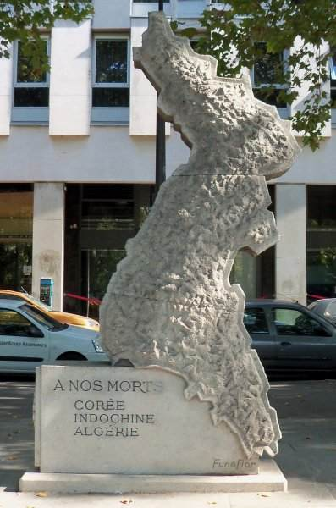
Place du bataillon français de l'ONU en Corée : On a donné ce nom à un parterre végétal situé Rue de l'Hôtel de Ville. En plein milieu il y a cette statue : Ben non ce n'est pas un hommage à tous ces pauvres lapins tués par les chasseurs, mais un monument aux morts militaire. La sculpture ne représente pas un lapin mais... la carte de la Corée.
Chéri, donnons-nous rendez-vous "Place du Bataillon français de l'ONU en Corée" ce sera tellement rrrrromantique....
Place du Père Teilhard de Chardin : Cette pseudo place est une triple absurdité parisienne. D'une part parce qu'il ne s'agit que d'un espace couvert de gravier situé devant la bibliothèque de l'Arsenal (et orné d'une statue d'Arthur Rimbaud), ensuite parce qu'aucune plaque n'indique que ce lieu existe, et surtout parce que le conseil de Paris qui l'inaugura en 1981 a complètement oublié de se souvenir qu'une rue du Père Teilhard de Chardin existait déjà depuis 1978 (dans le 5ème près du Jardin des plantes)
Quai aux fleurs : Une plaque au n°5 évoque la présence en ces lieux d'Edmond Haraucourt (1856-1941) qui y mourut. Mais qui est donc ce joyeux inconnu ? Ce fut sous le pseudonyme du Sire de Chambley, un truculent poète libertin, auteur entres autres de "Ouvre" (mis en chanson par Suzy Solidor, puis par Pierre Perret) et du très coquin poème '"Adam et Eve".
Quai d'Anjou : Quasiment chaque maison est dotée d'une plaque commémorative indiquant que quelque inconnu célèbre habitat les lieux. Exception au n°9, c'est Honoré Daumier, célèbre caricaturiste qui refusa la légion d'honneur par ces mots : "Je prie le gouvernement de me laisser tranquille !
Quai de Béthune : Presque autant de plaques commémoratives d'inconnus célèbres que quai d'Anjou. Exception au n°24, immeuble dont la laideur "moderne" tranche avec les maisons voisines, puisqu'une grosse plaque nous indique que Pompidou y vécût mais omet de nous préciser qu'il y mourût, (ainsi que Madame, mais beaucoup plus tard)
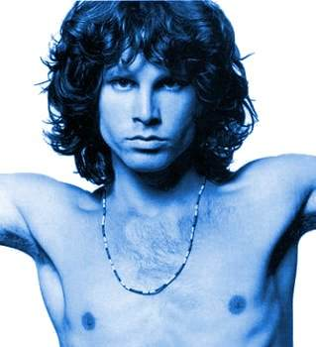
Rue Beautreillis : C'est dans cette rue qu'on découvrit le 3 juillet 1971 au n°17-19 le cadavre de Jim Morrison (1943-1971) dans sa baignoire.
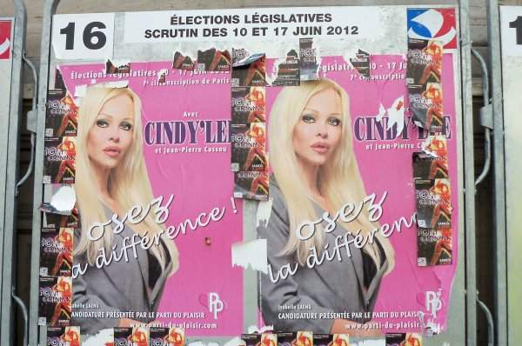
Rue de Rivoli : Au n°78, exista pendant plus de 25 ans la plus grande solderie de Paris. On y vendait de tout, de la vaisselle, des livres, des gadgets. Le lieu était un ancien cinéma le "Cinéac-Rivoli" ouvert en 1935, devenu ensuite le "Royal-Rivoli". le propriétaire de la solderie s'y est installé sans faire de gros travaux, (même les trous de fixation au sol des fauteuils au sol sont restés en l'état) Le nom de l'enseigne perdura, la marquise et le cadre d'affichage également. Puis un beau jour, le 31 août 2005, le lieu brûla, et la solderie ne s'en remit pas ! Le lieu est resté muré de nombreux mois. Aujourd'hui la marque Etam s'y est installée.
Juin 2012 : La strip-teaseuse, Cyndi Lee, favorable à la réouverture des maisons closes, et porte-parole du "Parti du plaisir" se présente aux élections (panneau photographie devant la marie du 4ème, ru de Rivoli)
Rue des Lombards : Au n°62 il y a une chapelle souterraine du XIIIe siècle, construite par les Templiers. C'est à cet endroit que s'était planqué Ravaillac après son crime et avant de se faire serrer. Avant la construction du centre Pompidou, le circuit La Reynie, Quinquampoix, Lombards, Flamel était un haut lieu de la prostitution de rue, tendance cuir, cravache et domina. Aujourd'hui la rue est fréquentée par la communauté gay (nous sommes à l'orée du Marais) et par les amateurs de Jazz (Le Cabaret le "Duc des lombards", c'est là !). Au n°10 se tenait de 1977 à 1981 , le café-théâtre du Splendid, où furent créés "Amour, Coquillages et Crustacés en 1977 (adaptée au cinéma sous le titre les Bronzés par Patrice Leconte en 1978) et "Le Père Noël est une ordure" en 1978 (mais le succès fut tel que la troupe dut déménager ses représentations à la Gaité Montparnasse) Un plaque commémorait ces années, mais depuis que l'endroit a été repris par un pub irlandais, elle a été scandaleusement retirée.
Rue des Rosiers : Créée au XIIIe siècle, le long des remparts de Philippe Auguste (elle portait déjà ce nom en 1230), elle est une rue typique du quartier juif du Marais. Le 9 août 1982 vers 13 heures, une poignée d'hommes pénétrer dans le restaurant Goldenberg, au n°7 et tire sur les consommateurs et lance une grenade, avant de se retirer et de continuer la fusillade en pleine rue. Bilan 6 morts et 22 blessés. L'attentat ne fut pas revendiqué et les fausses pistes génèrent le travail de la police. Ce n'est qu'en 2011 que les auteurs furent identifiés : des terroristes palestiniens planqués en Jordanie.
Rue du Figuier : C'est dans cette rue qu'est située l’Hôtel de Sens construit entre 1474 et 1519 pour l'évêque de Sens. Marguerite de Valois, ex femme d'Henri IV y séjourna en 1605 (et commença par faire abattre le figuier qui donna son nom à la rue, pour laisser passer son carrosse). Le 5 avril 1606, Le comte de Vermont, 20 ans, ex-gigolo de Marguerite de Valois (52 ans), assassine son remplaçant, Gabriel Dat de Saint-Julien, 18 ans, sous les yeux de celle-ci, devant l'hôtel. Il fût décapité le 8 avril sur le même lieu. L'hôtel fut ensuite converti en messagerie pour diligences, puis au 19ème siècle en blanchisserie, fabrique de conserves, d'optique... Abrite actuellement la bibliothèque Forney, spécialisée dans les arts décoratifs.
Rue du Petit Musc : Drôle de nom pour une rue datant au moins de 1358, le musc est à l'origine une substance provenant de la sécrétion d’une glande du chevrotin porte-musc, vivant en Asie, Sibérie ou dans l’Himalaya. Qu'est-ce que ça vient faire dans le 4ème arrondissement ? Il s'agit en fait d'une corruption linguistique, à l'origine c'était Rue Pute y Musse, (ce qui signifie la prostituée s'y balade) C'est ensuite devenu : Pute y Muce, Petit Musse, Petit Muce, puis Petit Musc.
Rue Saint Antoine : au XVIème siècle, cette rue, large pour l'époque, était souvent choisie pour l'organisation de tournois. Ainsi, le 30 juin 1559, Henri II qui célèbre le mariage de ses deux filles veut faire le malin en participant lui-même à un tournoi. Résultat : blessure mortelle d'un coup de lance. Exit Henri II.
Paris 5ème
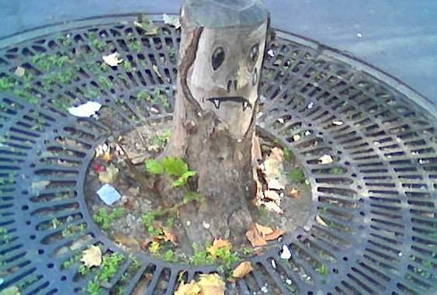
Boulevard Saint-Germain, (automne 2009) arbre triste d'avoir été mutilé !
Boulevard Saint-Michel : (Vème et VIème) : S'est appelé "Boulevard de Sébastopol rive gauche" jusqu'en 1864. C'est au carrefour du Boulevard St-Michel et de la rue des Ecoles que Roland Barthes, célèbre enfonceur de portes ouvertes, fut fauché par une camionnette le 25 février 1980. (ou par un autobus suivant une autre version) à moins que ce soit en face au carrefour (très dangereux) St-Michel/Racine/Ecole de Medecine. Il décéda un mois plus tard.
Impasse des Bœufs : Cette impasse de 57 mètres de long à l'angle de la rue des Carmes et rue de l'École-Polytechnique, débute par une très belle arche en brique rouge fort pittoresque. On peut ressortir du passage par le 16 rue de l'École-Polytechnique (mais il faut avoir la clé !) Ne pas confondre avec l'Impasse du Bœuf (Paris IVème, voir ci-avant).
Passage du Clos-Bruneau : Ce curieux passage (47 mètres) débute au niveau du 33 rue des Ecoles par un escalier (du même genre que celui de la rue des Degrés) puis en haut, on tourne à droite et ça se termine par une petite voie dépourvue de trottoir débouchant rue des Carmes. De 1243 à 1838 ça s'appelait Rue Judas !
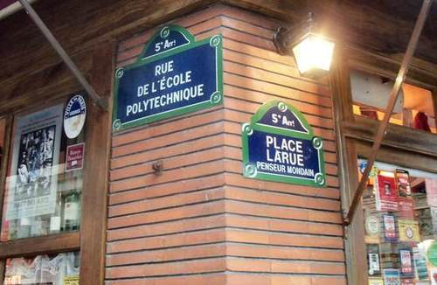
Place Larue : Ne cherchez pas cette place sur la nomenclature officielle des rues de Paris, vous ne la trouverez pas. Pourtant la plaque existe, située à l'angle des rues de l'Ecole polytechnique et de la Montagne Sainte-Geneviève. Le propriétaire des lieux estimant en 2005 qu'il existait tout près de là une rue Laplace, s'est dit pourquoi n'y aurait-il pas une Place Larue ? Quant au penseur mondain à laquelle elle est dédiée, il s'agit d'un habitué de l'endroit et blogueur à l'occasion
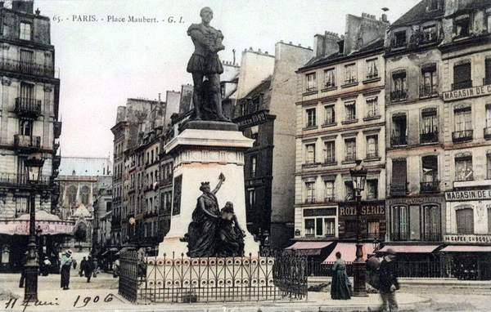
Place Maubert : Son origine date du XIIème siècle. Sous le règne de François 1er, c'est sur cette place qu'on y brûlait les imprimeurs (avec leurs livres). Ainsi Le 3 août 1546, l'imprimeur Etienne Dolet y fut torturé et brûlé. Une statue en bronze lui fut élevée par le conseil municipal de Paris en 1889, qui devint le symbole de la libre pensée et de la laïcité. Fondue en 1942 par le gouvernement de Vichy, elle n'est toujours pas remplacée, pire : le socle qui était encore présent dans les années 1970 a depuis été retiré ! Quartier ouvrier et particulièrement pauvre à la fin du XIXème siècle elle fut surnommé "La Maube" et aussi le "quartier souffrant" (a cause de la proximité d'une fabrique d'allumettes au souffre, mais aussi parce que la population souffrait de sa condition misérable)
Place Saint-Michel : (Vème et VIème) Le 23 octobre 1988, des amis de Marcel Lefebvre, venus de l'église Saint-Nicolas-du-Chardonnet incendient le cinéma Saint-Michel (au n°7) afin de protester contre la projection du film "La dernière tentation du Christ" de Martin Scorsese (qu'ils n'ont même pas vus). Il y aura 14 blessés dont 4 graves. D'autres incendies seront perpétrés par les mêmes voyous à la salle du Gaumont Opéra ainsi qu'à Besançon. Les coupables s'en tireront avec une amende (qu'ils ne paieront pas de leur poches) et de la prison avec sursis (autrement dit rien du tout). Notons que le compositeur brésilien, Heitor Villa-Lobos, a vécu au n°13 de la place entre 1923 et 1930.
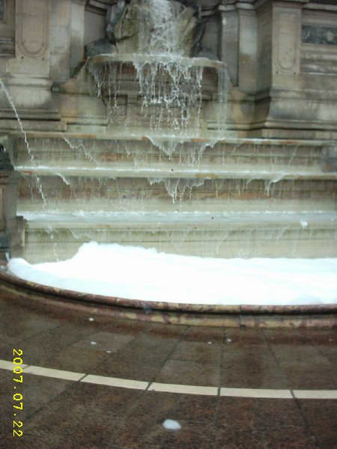
Fontaine Saint-Michel : Que c'était-il passé ce jour-là ? J'avais rendez-vous avec une copine Place Saint Michel devant la fontaine (c'est fou le nombre de gens qui s'attendent à cet endroit...) Toujours est-il que j'ignore comment et pourquoi, mais on pouvait voir ce jour-là, la célèbre fontaine envahie par de la mousse.
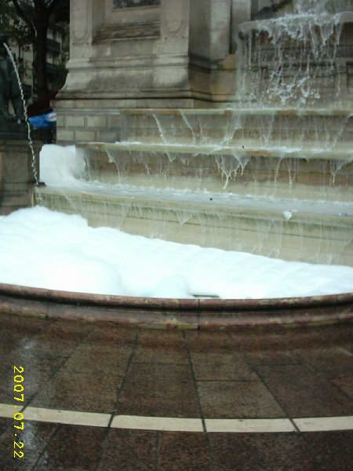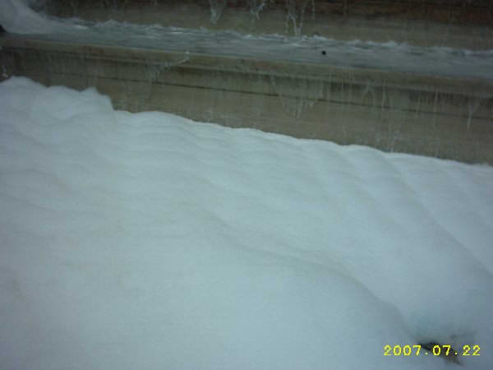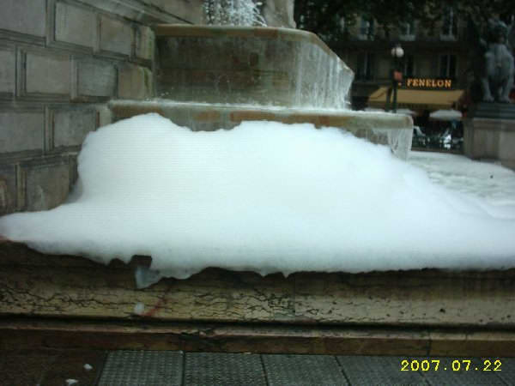
Place Sainte-Geneviève : Située en arrière du Panthéon (et de la place du même nom) elle semble n'avoir qu'un seul édifice domicilié : L'Eglise Saint-Etienne du Mont, la seule église possédant un jubé (tribune de pierre surélevée séparant la nef (où sont les fidèles) du chœur (où sont les officiants) et qui abrite les reste de Blaise Pascal et de Jean Racine. Et c'est assis sur ses marches que le héros du film de Woody Allen "Minuit à Paris" (2010) va rencontrer la voiture qui va lui faire remonter le temps.
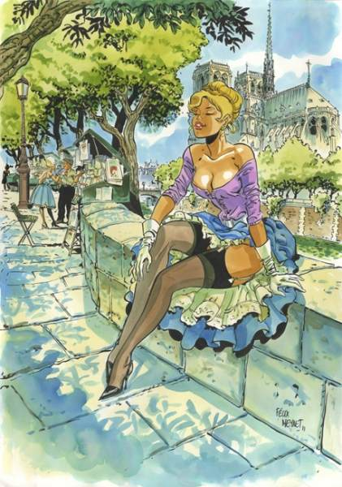
Dessin de Félix Meynet
Quai de Montebello : Entre le Pont de l'Archevêché et Petit Pont, magnifique vue sur le flanc sud de Notre-Dame.
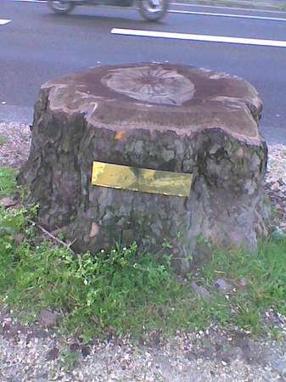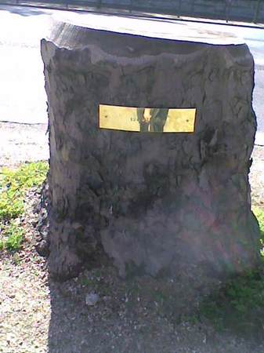
Quai Saint Bernard : Pour calmer la fureur des écologistes qui râlent à chaque fois qu'un arbre est abattu et qui ne comprennent pas qu'il faille éliminer ceux qui sont malades, quelqu'un a eu l'idée d'apposer sur ce qui reste du tronc un petit panneau indiquant date de plantation et date de rétrécissement.
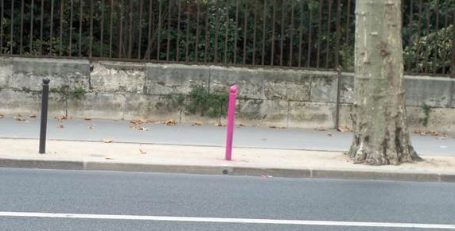
C'est aussi Quai St Bernard, devant le Jardin des Plantes qu'on a trouvé le poteau rose !
Poteau : Un poteau est un organe de structure d'un ouvrage sur lequel se concentrent de façon ponctuelle les charges de la superstructure (selon le cuistre de service de Wikipédia)
Rue Basse des Carmes : Cette rue fait le tour complet d'un édifice (un commissariat de police). Quel intérêt direz-vous ? Et bien, il faut entrer au commissariat (si, si !) dire qu'on vient voir le musée, monter un escalier, et là vous vous retrouvez au musée de la Préfecture de Police (qu'aucun panneau n'indique) présentant de très intéressantes archives de police de Ravaillac jusqu'à nos jours, ainsi qu'une collection morbide de véritables "armes du crime".
Rue de Bièvre : Aucune plaque ne vient nous informer que François Mitterrand y vécût (au n°22). Il arrivait à l'ancien président de fréquenter le restaurant "La Bièvre" situé au n° 30 (le couscous y est excellent). Le jour où, il passa ses pouvoirs à Chirac en 1995, il vint y déjeuner avec sa famille. A cette occasion il offrit son chapeau au patron. Il y est toujours, accroché au mur (dans la seconde salle)
Rue de la Huchette : Très ancienne rue de Paris, Au n°5 dans un cave qui servait dit-on de lieu de réunion secrète aux templiers se tient le Caveau de la Huchette, célébrissime club de jazz, crée en 1948 et où se sont produits : Lionel Hampton, Count Basie, Bill Coleman, Boris Vian et plein d'autres... Au n°11 se tenait le cinéma Le "Styx", ouvert le 30 avril 1968, temple de l'horreur chic, décoration macabre et ouvreuses recouvertes de tibias fluorescents. (En 1976 il changea d'orientation et devint une salle d'art et d'essais, ce fût un échec. Retour à la cas horreur et fantastique de 1978 à 1980 avant de changer de nom. Aujourd'hui à la place, c'est un restaurant pour touristes.) Au 23 se tient le théâtre de la Huchette, créé en 1948, il présente depuis 1957 "La cantatrice chauve" et "La leçon" d'Eugène Ionesco (record mondial de longévité dans un seul théâtre). La rue de la Huchette possède aujourd'hui la plus grande densité de restaurant attrape-touristes de la Rive Gauche !
Rue des Ecoles : Jusque dans les années 1980, il y avait au n°28 un théâtre érotique "Le Théâtre des 2 Boules" où Myriam Watteau tenait la vedette et dans lequel les spectateurs pouvaient assister aux ébats de couples au-dessus d'eux dans un filet. A la place on a aujourd'hui un magasin pour campeurs et randonneurs. Devant le square Paul Painlevé, il y a la copie d'une statue de Montaigne par Paul Landowski. Sa chaussure droite brille à force d'être tripoté par les passants.
Rue du Chat-qui-Pêche : C'est la rue la plus étroite de Paris, située entre le quai Saint-Michel et la rue de la Huchette, elle mesure 1,80 de large pour 29 m de long.
Rue Galande : On peut voir au 42 la plus vielle enseigne de Paris, (bas-relief du XIVe siècle) représentant St Julien l'Hospitalier. C'est aujourd'hui un cinéma et cela fait 20 ans qu'on y projette le The Rocky Horror Picture Show (film de Jim Sharman, 1975). Au 63, le restaurant le Navigator offre l'un des meilleurs rapports qualité/prix du quartier
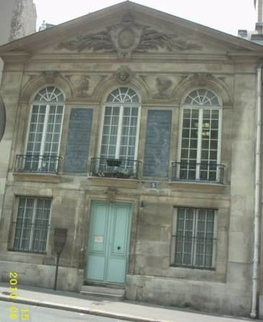
Rue Geoffroy-Saint-Hilaire : Geoffroy Saint Hilaire était zoologiste ! (nous sommes tout près du Jardin des Plantes). Au n°5 on peut voir cet élégant pavillon de style Louis XV construit en 1760, il était destiné à recevoir les contrôleurs du marché aux chevaux, alors tout proche (disparu pendant la période d'hausmannisation).
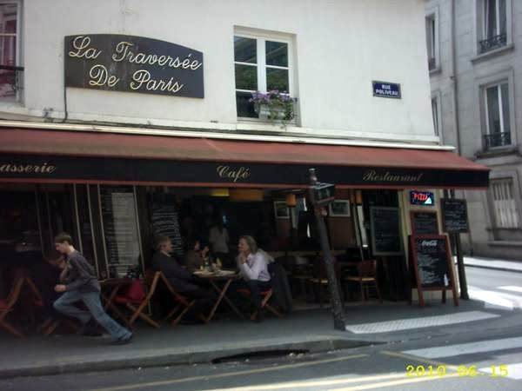
Rue Poliveau : C'est au 45, qu'habitait Jambier, le trafiquant au marché noir incarné par Louis de Funès dans le film "la Traversée de Paris" (Claude Autant-Lara 1956). Le café-brasserie du coin a aujourd'hui repris le nom.
Rue Saint-Jacques : Il exista dans cette rue une maison de passe (mais à quel numéro ?). La tenancière en était Marie-Thérèse Marchadier. Le nom de "la belle Mytèse" est associé à son nom sans que l'on sache s'il s'agit du nom du bordel ou du surnom de la belle. Toujours est-il que la malheureuse fut la dernière victime de Landru en 1919, on ne retrouva jamais son corps mais celui de ses trois chiens, étranglés.
Paris 6ème
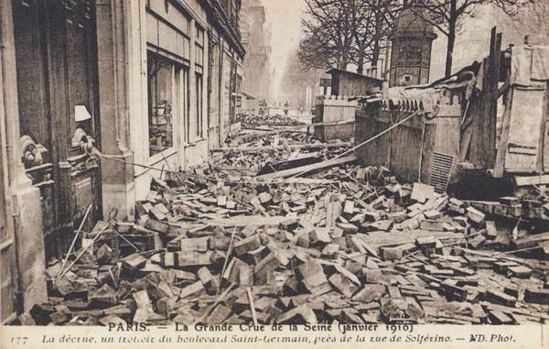
Boulevard Saint-Germain : L'inondation de 1910 a contribué à la disparition des pavés de bois que l'on trouvait dans les rues de Paris depuis 1882. Leur but était alors de réduire le bruit des sabots des chevaux. Ces pavés flottants ont souvent entravé la bonne circulation des barques et entrainé des débris importants. Jugés couteux et glissants, les pavés de bois furent progressivement remplacés à partir de 1905, puis abandonné dès 1930. Aujourd'hui, on peut encore en trouver dans quelques anciens ateliers parisiens. Long de 3,15 km c'est le plus long boulevard parisien.
Place Edmond Rostand : Située Boulevard St Michel à proximité du jardin du Luxembourg et à la jonction des rues de Médicis et Soufflot, il s'agit d'une place fantôme : elle figure sur tous les plans, mais c'est en vain qu'il vous faudra chercher la moindre plaque !
Rue Dauphine : C'est dans cette rue que Pierre Curie fut renversé mortellement par un fiacre un jour pluvieux d’avril 1906 (le jeudi 19 très exactement). Il avait reçu le prix Nobel avec son épouse trois ans auparavant
Rue de Fleurus : Le 31 mai 1877 dans l'atelier du peintre Georges Becker, 26 rue de Fleurus eut lieu la seconde représentation de "A la feuille de rose, maison turque", pièce grivoise de Guy de Maupassant Le carton d'invitation (rédigé sur du papier à en tête du ministère de la Marine) précisait "Nous allons, quelques amis et moi, jouer une pièce absolument lubrique… Inutile de dire que cette œuvre est de nous." Dans la salle il y avait le père de Maupassant, Emile Zola, Ivan Tourgueniev (qui anima les répétions), J.K. Huysmans ("Soirée hénaurme" notera-t-il), Edmond Goncourt (qui joua les dégoûtés dans son journal et parla de "salauderie") et aussi Gustave Flaubert qui était dans la confidence et qui fut enthousiaste, ainsi que quelques femmes dont la chanteuse Suzanne Lagier (qui partit avant la fin) la princesse Mathilde et la célèbre demi-mondaine Valtesse de la Bigne ainsi que d'autres, masquées. Les rôles féminins était jouées par des acteurs travestis dont Maupassant lui-même (dans le rôle de Raphaëlle), et le rôle de Monsieur Baeuflanquet était tenu par Octave Mirbeau. La pièce ne fut jamais publiée du vivant de Maupassant et il fallut attendre 1945 pour qu'elle le fut (de façon confidentielle).
Rue de l'Echaudé : Célèbre au 19ème siècle par la présence au n°27, d'une maison close fréquentée entre autres par Alfred Jarry et Guillaume Apollinaire. Quant à l'échaudé, il s'agirait d'un gâteau du moyen âge.
Rue de l'Ecole de Médecine : Au n° 9 de cette rue, Sarah Bernhardt y naquit (1844), au numéro 20, Charlotte Corday y assassina Marat le 13 juillet 1793
Rue de Rennes : Créée par le baron Haussmann, si sa numération commence au n°41 au lieu du n°1, c'est qu'elle devait rejoindre la Seine, mais il y avait l'Institut de France sur le parcours et le détruire aurait fait désordre ! C'est au n°140 où se tenait un magasin Tati, qu'eut lieu un attentat sanglant le 17 septembre 1986 (7 morts, 55 blessés) perpétré par un fanatique islamique à la solde de l'Iran, Fouad Ali Salah (arrêté en 1987 et toujours détenu). Philibert Besson, ce grand oublié (1898-1941) proposa qu'on prolongea la rue jusqu'à la mer !
Rue de Tournon : Cette rue située dans le prolongement de la rue de Seine nous permet de découvrir une vue imprenable sur la façade du Sénat, rue de Vaugirard. Notons à ce propos qu'il est interdit d'entrer au Sénat avec des ciseaux, car il serait inconvenant de couper les nouilles au sécateur.
Rue de Vaugirard : au 36 rue de Vaugirard, en face du Jardin du Luxembourg, on peut découvrir un mètre en marbre, il fut scellé en 1796 pour habituer les habitants du quartier à cette nouvelle unité de mesure. (il semblerait que quelqu'un est réussi à le desceller parce qu'en juillet 2012, il n'y était plus !) La rue de Vaugirard qui commence bd St Michel pour finir à la Porte de Versailles (dans le XVème) est la plus longue voie parisienne intra-muros (4,36 km)
Rue des Grands Augustins : Du nom d'un ancien couvent. Pablo Picasso y posséda son atelier de 1937 à 1945. Il y peignit Guernica pour le pavillon espagnol de l'Exposition universelle de Paris en 1937.
Rue Monsieur le Prince : Auguste Comte y habita au n°10 de 1841 à 1857 (voir la plaque). Malik Oussekine, un étudiant y fut frappé à mort devant le n°20 par la police de Charles Pasqua, lors d'une manif en 1986 (voir la plaque). Camille Saint-Saëns y résida au n°14 de 1877 à 1889 (voir la plaque). Blaise Pascal y habita au n°54 de 1654 à 1662 (voir la plaque). Et beaucoup moins connu (d'ailleurs, il n'y a pas de plaque), Enver Hoxha, dictateur communiste albanais y vécut quelque temps au n°65 en 1933.
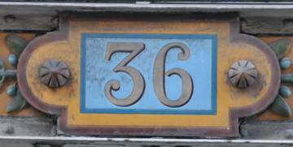
Rue Saint-Sulpice : il existait deux maisons closes dans cette rue fréquentée notamment par la clientèle cléricale. Au 36, (signalé par un grand numéro en faïence) chez Miss Betty, la façade ornée de colonnes romaines est toujours là ! Au n°15 Chez Christiane, on y venait pour se faire fouetter et subir des tas de petites misères.
Paris 7ème
Avenue Frédéric-Le-Play : C'est au numéro 9 que François Mitterrand décéda en 1995 dans cet appartement de fonction qu'il partageait avec sa maîtresse Anne Pingeot.
Quai Voltaire : Ce petit bout de quai de la rive gauche, placé devant les ponts Royal et du Carrousel est particulièrement chargé d'histoire et de plaques commémoratives, et si certaines nous rappellent aux souvenirs de célébrités tombés dans l'oubli, d'autres évoquent quelques grands noms. Cécile Sorel au n°7, Dominique Ingres au n°11, Charles Baudelaire, Jean Sibelius, Richard Wagner et Oscar Wilde au n°15 (adresse de l'hôtel du quai Voltaire), Rudolf Noureev au n°23, Alfred de Musset et Henri de Montherlant au n°25 et bien sûr Voltaire au n°27 (qui y mourut). Passons rapidement sur le n°21 où était l'atelier du peintre Marcel Baschet, ennuyeux portraitiste, et déplorons que le n°15, joli bâtiment en briques rouges soit dépourvu de plaques, pourtant il y eut un atelier de peintre occupé notamment par Jean-Baptiste Corot et par Eugène Delacroix. Un autre atelier existait sur le quai mais on en ignore le numéro. Il était tenu par Maurice Leloir au 5ème étage, et c'est à cet endroit qu'eut lieu le 19 avril 1875, la première de "A la feuille de rose, maison turque", pièce grivoise de Guy de Maupassant. Il fallu attendre 1877 pour voir la seconde représentation, ce fut rue de Fleurus dans le 6ème.
Rue de l'Université : C'est au n°107 que François Mitterrand, venait quasiment toutes les semaines à partir de 1983, déguster une sole et des fruits de mer au restaurant "Le Divellec".
Rue de Varenne : A la fin des années 1970, on voyait parfois sortir de chez lui un long vieillard voûté aux grands cheveux blancs, ne semblant pas trop savoir où il allait, revenant parfois sur ses pas après en avoir fait vingt. Les gens se retournaient et murmuraient en le regardant. C'était Louis Aragon...
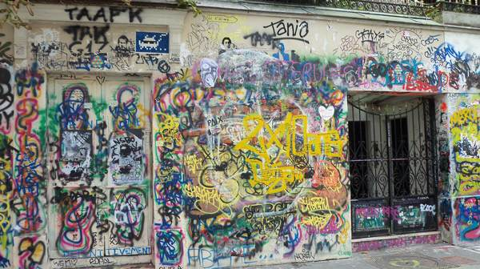
Rue de Verneuil : Au 5 Bis, habitait Serge Gainsbourg (1928-1991)
Paris 8ème
Avenue de Monceau : Au n°63 en bordure du parc se situe le Musée Nissim-de-Camondo, il s'agit à l'origine de l'hôtel particulier du comte Moïse de Camondo (1860-1935) dans lequel furent rassemblés : meubles, tableaux, tapis, tapisseries, porcelaines et orfèvrerie du XVIIIe siècle. Il destinait l'ensemble à son fils Nissim, lequel disparût en combat aérien pendant la guerre de 1914-1918. L'hôtel fut légué aux Arts Décoratifs et se visite pour notre plus grand plaisir.
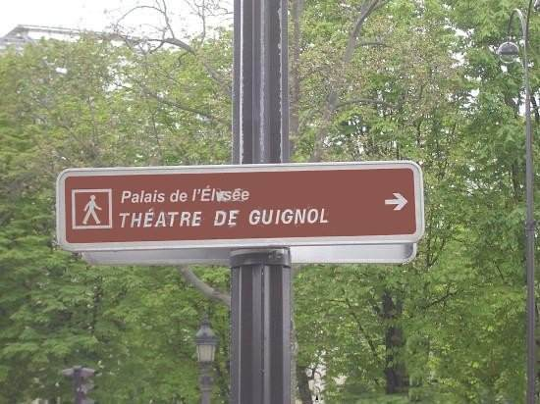
Avenue des Champs-Elysées : L'Elysée et Guignol sur le même panneau, il fallait oser ! Mais c'était trop beau pour être vrai, cette image est un fake (la preuve ici)
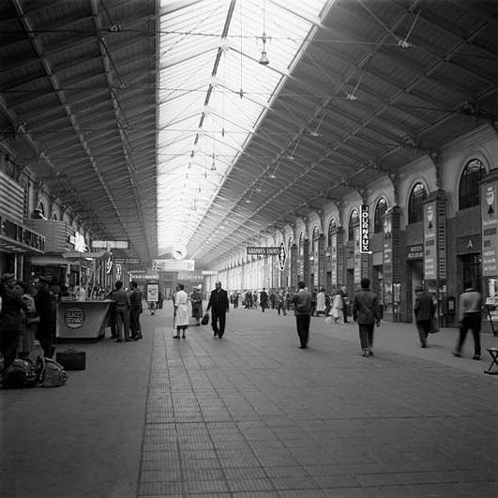
La salle des pas perdus en 1951
Gare Saint-Lazare : Datant de l'époque de Napoléon III, la gare Saint-Lazare devait une partie de son charme à sa salle des pas perdus. Elle était jalonnée de petits commerces indépendants qui n'existaient sous cette forme, nulle part ailleurs (marchands de musique, marchands de trains miniatures... croque-monsieur artisanaux...) on se donnait rendez-vous sous sa grand horloge pendue (chantée par Colette Deréal en 1963) et un cinéma, le Cineac Saint-Lazare dont Internet ignore la date de fermeture permettait aux voyageurs de patienter en attendant un train. (Permanent et bon marché, ce cinéma fût l'un des lieux privilégiés de la drague homosexuelle.) Inaugurée en mars 2012 après 10 ans de travaux, la salle des pas perdus a été victime d'une rénovation aussi stupide qu'éhontée : Tout ce qui faisait son âme est passé à la trappe. Dix ans de travaux. Dix ans ! Pour se retrouver après avec les mêmes enseignes que partout ailleurs – Virgin, Camaïeu, Monop’ et carrément deux Starbucks (dont l'un des deux remplace le vieux buffet de la Gare) répartis sur trois niveaux et accessibles par des escalators placés systématiquement à contre sens ! (tout ça pour qu'on passe le maximum de temps devant leurs commerces interchangeables). Ce n'est pas une rénovation c'est une abdication devant les multinationales de la fripe ! Un scandale, vous dis-je ! Pire une HORREUR !
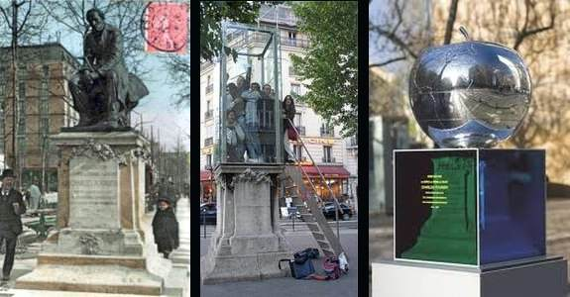
Place de Clichy : (avant c'était Place Clichy, qui a ajouté ce "de" ?⁽¹⁾ Carrefour des 8ème, 9ème, 17ème, et 18ème arrondissements. Possède en son centre une statue du Maréchal Moncey, militaire d'Empire dont tout le monde se contrefout. Mais c'est le destin d'une autre statue qui nous intéresse à cet endroit. A son entrée Boulevard de Clichy a été inaugurée une statue à la mémoire du grand utopiste Charles Fourier (1772-1837), en 1899. Retiré pendant l'occupation en 1941 pour être fondue, elle n'a jamais été remplacée. En mars 1969, un groupe "situationniste" y érigea une réplique en plâtre. La préfecture de police ne trouva rien de mieux que de se précipiter pour la faire enlever. En avril 2007, un autre groupe posa sur le socle une énorme cabine de verre dans laquelle on pouvait accéder par une échelle. (laquelle échelle a disparu assez vite). Et le 1er janvier 2011, la mairie de Paris a fait enfermer le socle dans un cube de verre coloré et surmonter tout ça d'une pomme en forme d'hommage à Fourier. (création de Franck Scurti)^{(2).} En 1959 François Truffaut y tourna une scène de son film les 400 coups (la fameuse séquence où Antoine Doinel surprend sa mère en train de rouler une pelle à son amant). En 1996, au Pathé-Wepler on projetait, le film de Roland Emerich "Indépendance Day", nous racontant le combat héroïque de quelques terriens devant une invasion d'Aliens fort méchants. A la sortie du cinéma, un groupe d'illuminés distribuait des tracs virulents, dénonçant le film qui montrait les Aliens sous un mauvais jour, alors que ceux-ci ne pouvaient être que des créatures pacifiques et qu'il convenait au contraire de recueillir des fonds afin de leur construire une ambassade digne de leur sagesse (tout cela au premier degré)
Place de l'Alma : En 1989 le Herald Tribune offrait à la France une réplique de la flamme de la Statue de la Liberté, suite à une souscription et afin de remercier la France d'avoir contribué à la restauration de la célèbre statue. Ce monument prit d'abord place dans la longue liste des édifices du même genre dont tout le monde se contrefout, mais le 31 août 1997, Lady Diana Spencer eut la mauvaise idée de succomber à un accident de voiture juste en dessous, dans le tunnel de l'Alma. Depuis les fans de la princesse viennent y déposer des fleurs et des messages.
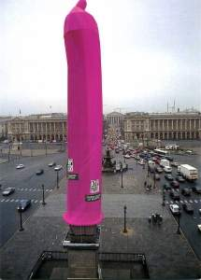
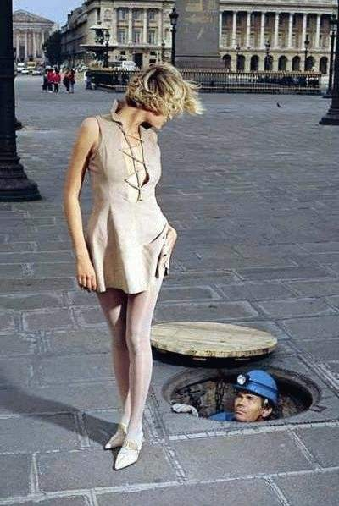
Place de la Concorde : Nommé ainsi (mais pour la seconde fois) en 1830 après avoir été la Place Louis XV, la Place de la Révolution, la Place Louis XVI... 1119 personnes y furent guillotinés pendant la révolution dont : Louis XVI, Marie-Antoinette, Charlotte Corday, Madame Roland, Philippe d'Orléans, la comtesse du Barry, Danton, Malesherbes, Lavoisier... puis Robespierre et Saint-Just. Francis Blanche y mourut en 1974 (crise cardiaque au volant de sa voiture). Thierry Le Luron y vécu ses derniers jours à l'hôtel de Crillon au n°10. Au centre de la place est érigé l'obélisque de Louxor, (227 tonnes, 23 mètres de haut) datant du XIIIe siècle av. J. C. et orné de hiéroglyphes à la gloire de Ramsès II. Offert par l'Egypte, c'est Louis Philippe qui le fit placer en ce lieu en 1836. À l'origine, l'obélisque reposait sur une base carrée décorée de seize babouins dressés sur leurs pattes arrières et dont le sexe en érection est bien visible. Pour ne pas choquer l'hypocrite bourgeoisie française du XIXe siècle, cet élément ne fut pas installé place de la Concorde mais on peut le voir à la section des antiquités égyptiennes du musée du Louvre. Le mercredi 1er décembre 1993 à 5 h 45, un préservatif géant fabriqué par Benneton™ fut posé sur l'obélisque à l'aide d'une grue, il y restera jusque vers 8 heures.
Rue Berryer : Le 14 septembre 1932, Paul Gorgulov tira trois coups de pistolet automatique Browning sur le président de la République, Paul Doumer, en l'hôtel Salomon de Rothschild, lequel en trépassa.
Rue de l'Arcade : Au n°11 se tenait l'hôtel Marigny, en 1917 cet établissement devint un bordel pour homosexuels. Son client le plus célèbre fut Marcel Proust (surpris et fiché par la police en 1918) qui avait aidé à l’installation de cet établissement en participant à son acquisition. Proust choisissait ses partenaires dans une salle équipée d'une vitre sans tain.
Rue de Rome : L'actrice et courtisane Méry Laurent, muse d'Edouard Manet habita au 52, le poète Stéphane Mallarmé habitait lui le 87 et était amoureux de Méry (mais ne put jamais se l'offrir si l'on ne croit Huysmans.) C'est au n°4 que la grande comédienne Sarah Bernhardt se fit repérer en 1874 par la police (alors qu'elle triomphait à la Comédie française dans Phèdre) qui l'inscrivit dans son registre des courtisanes et rendit compte de ses relations tarifées avec Gambetta, Ducasse et Remusat, ce dernier se plaignait "Que lorsqu'il arrivait chez Sarah rue de Rome n°4, il était parfois obligé de faire antichambre, en attendant que l'un ou l'autre de ces messieurs soient sortis..." (Registre BB1 de la préfecture de police. Fiche 158. 1875)
Rue Jean Mermoz : (rue Montaigne jusqu'en 1937). Séducteur aux yeux langoureux, Henri Pranzini, alias "le chéri magnifique" a été soldat, aventurier, trafiquant. En 1887 il rencontre chez elle au n°17 de la rue Montaigne, une courtisane du nom de Régine de Montille. Il finit par l'égorger ainsi que sa femme de chambre et la fille ce cette dernière âgée de 9 ans. (le meurtre fut d'une telle sauvagerie que la fillette fut presque décapitée). Le mobile était le vol des bijoux de la belle. C'est à la suite de cette histoire que les médias ont commencé à s’intéresser aux "faits divers"
Rue Royale : Alphonse Allais (1854-1905) y habita, au n° 24.
Paris 9ème
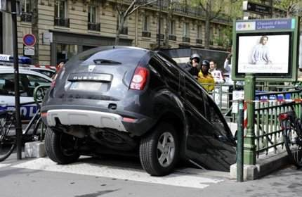
Boulevard Haussmann : Le mardi 24 avril 2012, un automobiliste distrait confondit la bouche d'entrée du métro "Chaussée d'Antin" avec une entrée de parking. Son taux d'alcoolémie était normal, mais l'histoire ne précise pas s'il avait oublié ses lunettes.
Place Kossuth : A cet endroit se tenait jusqu'en 1971 le siège du Parti Communiste Français, et l'endroit était dénommé Carrefour de Châteaudun. Dans la foulée de l'insurrection hongroise de 1956 réprimé par l'armé soviétique, la ville de Paris à baptisé l'endroit Place Kossuth (du nom d'un révolutionnaire hongrois de 1848, Lajos Kossuth, 1802-1848), rien que pour embêter le parti ! (ce qui ne l'a pas embêté tant que ça puisque l'adresse cadastrale était le 44 de la rue Le Pelletier !)
Place Lino Ventura : A l'angle de la rue des Martyrs et de l'avenue Trudaine, une place à la mémoire de l'acteur Lino Ventura (1919-1987) a été inaugurée en 1999.
Rue Bourdaloue : Petite rue longeant l'église Notre-Dame de Lorette. Sans doute la seule rue qui porte le nom d'un pot de chambre ! Doit son nom au dénommé Louis Bourdalou, (1632-1704) prédicateur jésuite qui avait l'habitude de faire des prêches interminables. Les femmes vêtues de robes longues et amples, emportaient en cachette une sorte de pot de chambre de forme oblongue avec au centre, un petit étranglement caractéristique, en porcelaine (ou en en tôle émaillée) et doté d'une seule anse, le glissait sous leur jupon, écartaient les jambes (il n'y avait pas de culotte à cette époque) et pissaient en plein prêche ! L'objet fut très vite surnommé bourdaloue. Le mot est utilisé aussi en chapellerie (ruban du chapeau) et en pâtisserie (tarte aux poires avec de la crème d'amandes, créée par un boulanger de la rue)
Rue Buffault : Dans cette rue près la rue Lafayette se tenait au n°9, le "Studio Action" (rebaptisé "Action Lafayette" en 1969) temple du cinéma américain de répertoire (notamment quelques westerns "invisibles") et l'un des lieux de prédilection (avec la cinémathèque) de tous les cinéphiles parisiens. On pouvait y voir deux films différents par jour. L'aventure se terminera à la fin des années 1980, (mais continuera sur la rive gauche) Aujourd'hui les locaux sont occupés par une supérette discount.
Rue de Châteaudun : Au n°22 habitait Henri Désirée Landru, (1869-1922) coupable du meurtre de 11 femmes dont il fit disparaître et brûler les corps entre 1915 et 1919 parmi lesquelles Marie-Thérèse Marchadier.
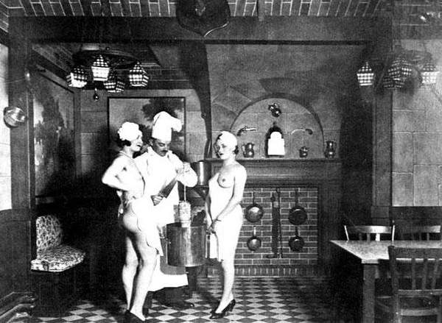
La cuisine du One-Two-Two
Rue de Provence : où se tint longtemps un célèbre bordel : le One-Two-Two, évidemment sis au 122, et qui vit défiler toutes les célébrités d'avant-guerre. C'était le bon temps.
Rue Godot de Mauroy : située dans le quartier de la Madeleine, cette rue fut longtemps l'un des hauts lieux de la prostitution parisienne. Il n'en reste aujourd'hui que des vestiges. C'est dans cette rue qu'exerçait Marthe Richard (après avoir quitté Nancy) et qu'elle y rencontra en 1907, un riche industriel du nom d'Henri Richer qui épousera en 1915, puis ayant eu la mauvaise idée de mourir au front, lui laissera sa fortune en 1916.
Rue Jean-Baptiste Pigalle : La rue Pigalle a changé subrepticement de nom le 1er avril 1993 pour devenir la rue Jean-Baptiste Pigalle. La simple appellation "Pigalle" serait donc devenue péjorative, allez savoir ? Mais il est vrai que le quartier fut au 20ème siècle le refuge de la la pègre. Il fut aussi un haut lieu de la prostitution. Aujourd'hui le quartier tient à ne plus devenir qu'un attrape fric pour touriste. Bonnard et Vuillard avaient un atelier au n°28. Au n°20, Georges Sand loua deux pavillons l'un pour elle l'autre pour Frédéric Chopin. Au 11 bis habita Maurice de Feraudy (1859-1932) l'immortel auteur de "Fascination".
Rue Saint-Lazare : C'est au n°66 qu'Emile Zola acheta un appartement pour loger sa maîtresse, Jeanne Rozerot, qui avait 27 ans de moins que lui, et qui lui donnera deux enfants. (Au fait saviez-vous que le chien d'Emile Zola s'appelait Médor ?)
Rue Sainte Cécile : Au n°6, l'église Saint Eugène/Sainte Cécile, présente la particularité assez rare de ne pas posséder de clocher ! Serait-ce à cause de la proximité de l'ancien Conservatoire National de Musique dont il aurait été inconvenant de troubler les études des élèves par le tintinnabulement des cloches ?
Paris 10ème
Boulevard Bonne-Nouvelle : Les numéros impairs sont dans le 2ème, les numéros pairs dans le 10ème. Au n° 34, se situe le Delaville-café. Des anciennes maisons closes fermées suite à l'adoption de la loi Marthe Richard en 1946, il ne reste pas grand-chose. Dans ce lieu, on a conservé l'escalier monumental et les mosaïques.
Boulevard Saint-Denis : Les numéros impairs sont dans le 2ème et le 3ème, les numéros pairs dans le 10ème. Ce petit morceau des Grands Boulevards (il ne fait que 200 mètres de long) et néanmoins le plus riche historiquement, puisque situé entre les Portes Saint-Denis et Saint-Martin (Jolis monuments dont s'enorgueillerait n'importe quelle ville de province, mais qu'aucun touriste parisien ne vient contempler). Au n°6, il y avait un cinéma, Le "Pathé-Journal", aussi vieux que le cinéma lui-même (sans doute la plus salle de cinéma du monde !) Créée par les frères Lumière en 1896, sous le nom de "Premier Cinématographe Lumière", puis "Cinéma Saint-Denis" et enfin "Pathé-Journal" en 1912. En 1972 la salle devient un cinéma porno jusqu'en 1993 où elle ferme. L'endroit devient ensuite un club gay, "Le Rangers", et c'est aujourd'hui une superette désespérément banale. Il convient de remercier comme il se doit, les différents ministres de la culture dont aucun n'a eu l'idée depuis 1993 (voir avant) de classer la plus vielle salle de cinéma du monde !
Quai de Jemmapes : Il y a bien un "Hôtel du Nord" au n°102 de cette voie longeant le Canal Saint Martin, mais ce n'est pas là que le célébrissime film de Marcel Carné (avec Arletty et Louis Jouvet) fut tourné en 1938, mais dans les studios de Boulogne Billancourt !
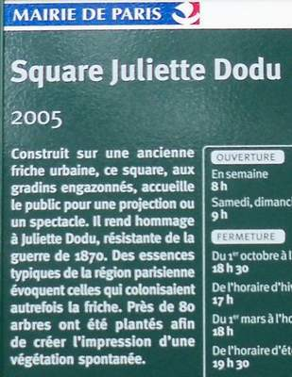
Rue (et Square) Juliette Dodu : Juliette Dodu a bel et bien existée, mais le récit qui voudrait qu'elle ait été une héroïne de la guerre de 1870 est une légende fabriquée par son amant Hippolyte de Villemessant, par ailleurs directeur du Figaro. Bien que les preuves de l'imposture semblent imparables, cela n'empêcha pas les riverains de proposer en 2005 le nom de Juliette Dodu lors de la création d'un jardin public à l'angle de la rue de Sambre et Meuse. Cela devait être trop compliqué de vérifier !
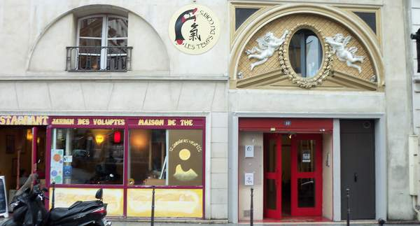
Rue de l'Echiquier : Au 35 bis habitait Juliette Drouet, maîtresse de Victor Hugo. En 1909, le chanteur à houppette Félix Mayol (1872-1941), achète le Concert parisien, au n°10 à l'emplacement du couvent des Filles-Dieu (asile pour "filles dévoyées") reconverti depuis en café et lui donne le nom de Concert Mayol. On y verra Paulus, Yvette Guilbert, Dranem, mais aussi les débuts de Maurice Chevalier et de Raimu. Opérettes et revues à grand spectacle s'y succèdent avec grand succès. A partir de 1934 les opérettes sont abandonnées pour faire place à des revues de nus, mais la salle ne peut rivaliser avec le Moulin Rouge ou les Folies Bergère, et le lieu végète en offrant des spectacles de strip-tease sans beaucoup d'imagination, cela jusqu'en 1976, date de la fermeture. (à noter qu'en mai 1968, les stripteaseuses occupèrent les locaux !) Il ne reste aujourd'hui que le très joli haut de baie de porte avec ses deux petits anges...
Rue de la Grande aux Belles : Elle doit son nom à une ancienne ferme locale, mais personne ne précise qui étaient ces "belles", laissons donc l'imagination faire son travail ! C'est grosso-modo au niveau du n°53 que ce tenait le sinistre Gibet de Montfaucon. Il fonctionna de 1233 jusque vers 1630 et pouvait accueillir jusqu'à 50 condamnés qu'on laissait pourrir sur place jusqu'à ce que les os se détachent. C'est ainsi d'Enguerrand de Marigny, ancien chambellan et ministre de Philippe le Bel y fut pendu en 1315 (et que son corps y resta jusqu'en 1317 !). En 1572 l'Amiral de Coligny fit partie des premières victimes de la Saint-Barthélemy, poignardé et défenestré, son corps fut ensuite pendu par les pieds au gibet de Montfaucon. Le gibet a été célébré (mais sans le nommer) par François Villon dans la "ballade des pendus"… et par Victor Hugo dans "Notre Dame de Paris" dans lequel il se fout complètement de la vérité historique et de l'orthographe des noms propres : "Enguerrand de Marigni, qui étrenna Montfaucon et qui était un juste, jusqu'à l'amiral de Coligni, qui en fit la clôture et qui était un juste… "
Rue de Paradis : C'est en fait le paradis des marchands de vaisselles, il y en a partout... La rue de Paradis (et non pas du Paradis) commence là où se termine la rue de la Fidélité.
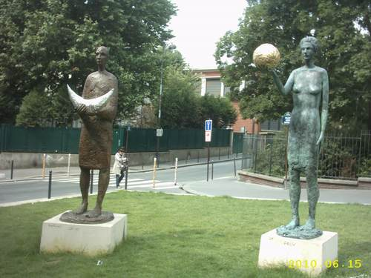
Rue du Faubourg Saint-Denis : Chantée par Mistinguett (qui n'y est pas née) en 1929. Illustrée par Jean-Luc Godard (Une femme est une femme - 1961) c'est une ancienne voie royale qui était empruntée par les rois lors de leur entrée solennelle dans Paris (elle conduit à la basilique de Saint-Denis) A l'angle du Boulevard Magenta, sur un triangle de verdure, on peut découvrir deux bronzes de l'artiste turc Cem Sagbil, l'homme qui porte la lune (2009), et Hemera (2006 -divinité grecque, incarne la lumière terrestre et personnifie le jour).
Paris 11ème
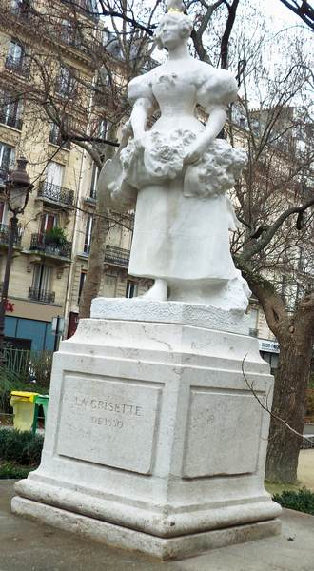
Boulevard Jules-Ferry : Le centre de ce Boulevard est intégralement occupé par un grand square : le square Jules Ferry. A son extrémité nord est érigé une statue intitulée "La Grisette de 1830", Œuvre de Jean-Bernard Descomps (1872-1948) sculptée en 1909... Mais qu'est-ce qu'une grisette ? Ce terme du 19ème siècle désigne une ouvrière ou une employée arrondissant ses fins de mois en négociant ses charmes. (On dirait aujourd'hui : prostituée occasionnelle). Le terme est entendu dans l'une des toutes dernières scènes de la Veuve Joyeuse de Franz Lehar (1905) où ces dames chantent le cancan en français "Et voici les belles grisettes..."
Boulevard Voltaire : Primitivement nommé boulevard du Prince-Eugène et long de 2,85 km. Au n°86 habitait autour des années 1927 la mystérieuse Renée Dunan, alias Marcelle Lapompe, auteure, entre autres publications sulfureuses, d'un fameux catalogue des prix d'amour.
Boulevard Richard Lenoir : C'est au n°132 que Georges Simenon y fit habiter le commissaire Maigret.
Rue de la Folie-Méricourt : Certains appartements de cette rue étaient encore éclairés au gaz jusqu'en... 1998 !
Rue de Lappe : Successivement occupé par des ferrailleurs, des bougnats et des voyous (des apaches disait-on) elle devint à partir de 1880 la rue de bals musette, le point culminant de cette période fut la fondation du Bal à Jo (au n°9) sous l'impulsion de Mistinguett : "Rue de Lappe /Au temps joyeux /Où les frappes /Étaient chez eux /Rue de Lappe /En ce temps-là /À petits pas on dansait la java."
Rue Dieu : Petite rue perpendiculaire au canal St Martin sur le quai de Valmy. Elle n'a pas été dénommée en l'honneur de Dieu le Père, (ni du fils non plus) mais d'un certain général Dieu (dont personne ne semble connaître le prénom) qui vécut de 1813 à 1860 et qui s'illustra nous dit-on à la bataille de Solferino.
Rue du Faubourg Saint-Antoine : A cheval sur les 11ème arrondissement (numéros impairs) et 12ème (numéros pairs). En 1249, Louis IX, dit Saint-Louis, se fait remarquer en remontant le faubourg avec la prétendue couronne d'épine du Christ ramenée de croisade ! Le 28 avril 1789, le sieur Réveillon, propriétaire d'une fabrique de papier à l'angle de la rue de Montreuil décide de baisser les salaires de ses ouvriers. Une émeute s'en suivit férocement réprimée par la troupe (près de 200 morts, et un millier de blessés !)
Rue Pache : Dans cette rue, non loin du métro Voltaire, au n°7 se trouve le musée du Fumeur. Très intéressant et tout à fait politiquement incorrect. L'administration de douanes vient régulièrement y contrôler le nombre de feuilles de tabac.
Paris 12ème

Avenue Daumesnil : Longue de 6,27 km (dont 3,4 intra-muros), joignant la place de la Bastille au Château de Vincennes, c'est la voie la plus longue de Paris. (la rue de Vaugirard restant la plus longue intra-muros).
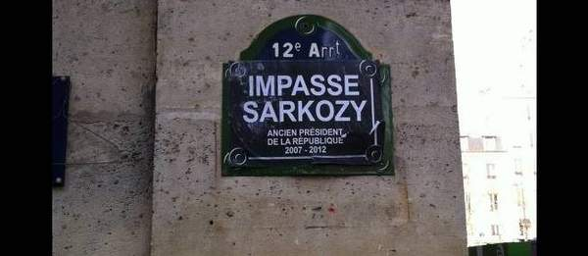
Impasse Sarkozy : Posé par un plaisantin quelque part dans le 12ème ce panneau prémonitoire (Ces fausses plaques ont été collé un peu partout dans Paris dans la nuit du 9 au 10 mars 2012, donc bien avant le résultat des élections)
Place Mazas : Située Quai de la Râpée devant le pont d'Austerlitz, et indiquée sur tous les plans, il s'agit d'une place fantôme, puisqu'à première vue, aucune plaque n'indique son existence, au grand dam des personnes convoquées à l'institut médico-légal, dont l'adresse officielle est "2 place Mazas", et qu'on aperçoit parfois en train de tourner en rond sans comprendre...
Avril 2011 : Miracle deux plaques nouvellement posées l'une à l'angle du pont d'Austerlitz en amont, l'autre sur les grilles du square Albert-Tournaire indiquent désormais timidement l'endroit de l'I.M.G.
Septembre 2011 : Surprise : à 200 mètres de la première plaque, presque devant le Pont Morland, une autre plaque existe, à cet endroit il y a donc un 1 et 1bis Place Mazas !
Promenade plantée : Inaugurée progressivement au cours des années 1990, il s'agit d'une promenade piétonnière qui traverse tout le 12e arrondissement (4,5 km). Elle emprunte le parcours de l'ancienne ligne du chemin de fer de Vincennes, débutant en viaduc au niveau de l'Opéra Bastille et se terminant aux portes de Paris.
Rue Crémieux : Tracée en 1857, ouverte en 1865, rendue piétonnière en 1993, cette petite rue pittoresque de 144 mètres reliant la rue de Lyon à la rue Bercy n'est bordée que de maisons de deux étages peintes de toutes les couleurs. Sur les trottoirs, les riverains y exposent des plantes décoratives dans de gros pots de fleurs.
Rue de Lyon : Pour promener Mimi, ma petite amie Mimi, et son jeune frère Toto, j'ai une auto. J'l'ai payée 300 balles, chez Monsieur Annibal, le marchand d'occasions, d'la rue de Lyon. Tut ! Tut ! Georgius 1938
Rue Edouard Robert : Edouard Robert fut l'inventeur du biberon à soupape dans les années 1860. Ses usines étaient situées là où est aujourd'hui la rue (elle s'est d'abord appelé rue du Biberon Robert !)⁽³⁾. C'est en référence au nom de ce personnage qu'on appelle en argot les seins des "roberts" (il existe en fait une autre explication mais c'est bien celle-ci qu'a retenue le dictionnaire... Robert !)
Rue Traversière : Cette rue ne traverse rien de spécial, c'est pourtant ce qu'à cru un restaurant de la rue qui a baptisé son établissement "La Traversée de Paris" (à ne pas confondre avec celui de la rue Poliveau dans le 5ème). Une plaque ajoutée récemment nous précise que le nom de la rue vient d'un dénommé Traversier, jardinier de son état et qui possédait des terres en ce lieu au XVIIe siècle.
Paris 13ème
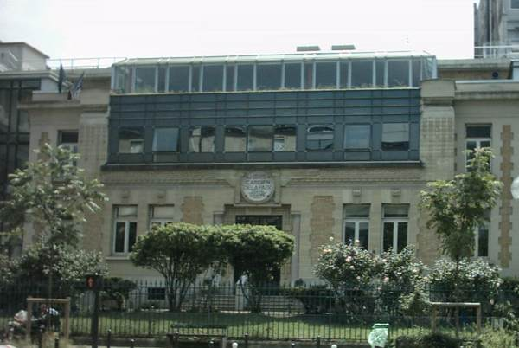
Boulevard Saint-Marcel : L'Hôpital des Gardiens de la Paix. : Fondé par la femme du préfet Chappe après les émeutes anarchistes des années 1920. Les gardiens de la paix blessées se retrouvaient dans les hôpitaux publics au milieu des anarchistes blessés eux aussi et étaient la proie de quolibets et autres vexations. On fonda donc un établissement pour isoler ces messieurs de la maréchaussée...
Rue Godefroy : Le dirigeant communiste chinois Zhou Enlai (ex Chou En-Lai) y habita au n° 17 entre 1922 à 1924. Pour faire plaisir au gouvernement chinois Jacques Chirac classa l'immeuble comme monument historique en 1979. Giscard d'Estaing fit encore mieux puisqu'il participa à la cérémonie d'inauguration d'une plaque commémorative. Business is business.
Paris 14ème
Boulevard Edgar Quinet : De 1935 à 1946 se tenait au n°31, "Le Sphinx", maison close de haute gamme célèbre pour ses décors néo-égyptiens. Il n'en reste plus rien aujourd'hui. Le 17 novembre 1986, Georges Besse, PDG de la Régie Renault est assassiné près de son domicile (sur le terre-plein du métro) par le groupe Action directe.
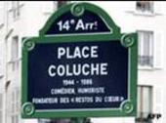
Place Coluche : Pour que l'on ne l'oublie pas ! Comédien, humoriste, et promoteur des restaurants du cœur. Situé près du parc Montsouris.
Place Denfert-Rochereau : Cette place porte le nom du gouverneur de Belfort pendant la guerre de 1870, mais sa place dans cette liste se justifie quand on apprend qu'auparavant elle se dénommait "Place d'Enfer" !
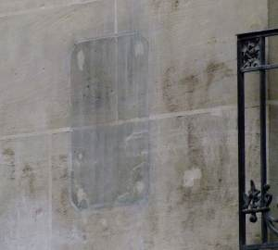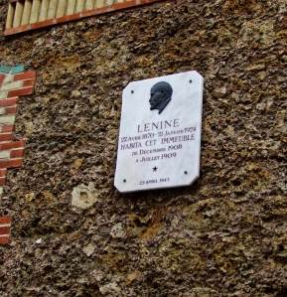
Rue Marie-Rose : Précisément au deuxième étage du n°4, Lénine célèbre dictateur à barbichette, y habita dans 48 m², surveillé par la police tsariste de juillet 1909 à 1911. Plus tard, dans les années 50, en pleine guerre froide, l'appartement fut acquis par une officine du Parti Communiste, qui en fit un musée, d'abord ouvert tous les jours, puis sur demande préalable, (c'est à dire pratiquement jamais) avant d'être (probablement) vendu. Quant à la plaque commémorative, la copropriété l'a faite retirer ! Il reste une plaque pas très loin au 24, rue Baunier là où le barbichu habita le 1er semestre 1909
Paris 15ème
Allée des cygnes : Cette promenade piétonnière de 850 m de long sur 11 de large se situe au milieu de l'île aux cygnes (ancienne digue de Grenelle), une île artificielle desservie en amont par le Pont Bir-Hakeim et en Aval par le pont de Grenelle. On peut y voir une réplique de la statue de la liberté inaugurée en 1889, elle fait 11,5 m de haut soir le 1/4 de l'original est est l'oeuvre du même sculpteur (Frédéric Auguste Bartholdi).⁽⁷⁾
Rue de la Croix Nivert : Le samedi 17 mars 1951, au 25, rue de la Croix-Nivert, Pauline Dubuisson abat de trois balles de revolver son amant, Félix Bailly, étudiant, qui vient de lui annoncer sa volonté de rompre. Puis elle retourne contre elle le revolver, qui s'enraie. Elle ouvre alors le gaz, mais on la sauve in extremis. Après son arrestation, elle tente à nouveau de se suicider en prison. Nouvel échec. Décidément, Pauline n'a pas de chance en amour : déjà, à la Libération, elle s'était fait raser la tête à cause de ses mœurs, trop libres... A sa sortie de prison, elle devient institutrice en Algérie sous un nom d'emprunt. Lorsque son nouveau compagnon apprend sa véritable identité, il l'abandonne. Elle réussit enfin à se suicider.
Rue Santos-Dumont : Cette rue offre un surprenant alignement de maisons identiques (et classées). Georges Brassens y vécu de 1968 jusqu'à sa mort.
Square Desnouettes : Raymond Queneau après avoir épousé Janine Kahn, la belle-sœur d'André Breton s'y installa en 1928.
Paris 16ème
Avenue Foch : C'est la plus large avenue de Paris, (120 mètres). Elle est donc plus large que les Champs-Elysées. Célèbre pour ces contre-allées dans lesquelles gravitent quelques amazones tarifées. Une décision datant de Napoléon (et toujours en vigueur) y interdit l’ouverture de toute boutique.
Avenue Victor Hugo : C'est au 124 de cette voie que Victor Hugo passa les dernières années de sa vie (et non pas Place des Vosges comme on le croit trop souvent). Il y avait non loin un hippodrome détruit par un incendie en 1869 et reconstruit en 1877.
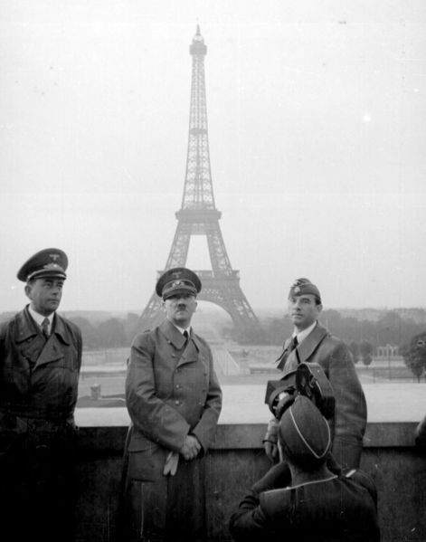
Esplanade du Trocadero : Saviez-vous que ce salopard avait posé en ce lieu, devant la Tour Eiffel le 23 Juin 1940⁽⁴⁾ au cours d'une visite éclair (et unique) à Paris ? "Ce n'est que cela ? Elle est laide !" déclara-t-il.
Place Claude François : Non vous ne rêvez pas, cette place en l'honneur du célèbre androgyne à paillette a été inaugurée en mars 2000, en présence du Maire de Paris, Jean Tiberi. Elle est située au pied de son ancien domicile parisien, Boulevard Exelmans (entre les n°23 et 31).
Rue Copernic : C'est dans cette rue située dans le quartier de Chaillot qu’eut lieu le vendredi 3 octobre 1980 (donc en plein shabbat) un attentat (sacoche de moto piégée) contre la synagogue situé au n°24. Il y eu 4 morts et 46 blessés. Raymond Barre, le premier ministre de l'époque perdit une occasion de se taire en déclarant à propos de l'événement "Cet attentat odieux qui voulait frapper les juifs se trouvant dans cette synagogue et qui a frappé des Français innocents qui traversaient la rue Copernic...". Aucune revendication de l'attentat ne fut considérée comme sérieuse et les coupables sont toujours en fuite.
Rue La Pérouse : Au n°4 habitait Laure Hayman, courtisane et sculpteuse, dont la vie inspira Marcel Proust pour le personnage d'Odette Crécy dans "A la recherche du Temps perdu".
Rue Le Sueur : Cette petite rue (250 mètres) donne dans l'avenue Foch. Au n°21 nulle plaque n'informe le chaland que cet hôtel particulier hébergea le Docteur Marcel Petiot (1897-1946). Celui-ci proposait sous l'occupation allemande de faire expatrier des personnes menacées, vers l'Argentine. En fait il les assassinait et il leur volait leurs biens (le bilan de la perquisition indique 72 valises et 655 kilos d'objets divers). Accusé de 27 crimes, il fut guillotiné.
Paris 17ème
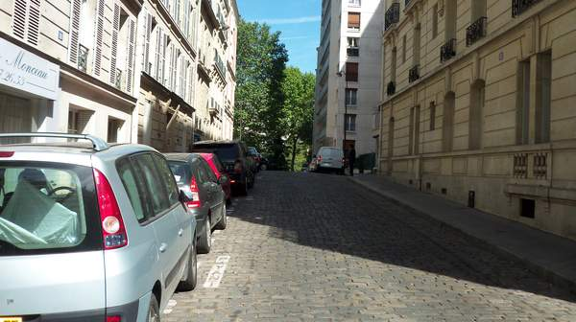
Avenue des Chasseurs : Voici une avenue peu connue, c'est vrai qu'elle ne fait que 80 mètres de long et qu'elle n'a rien qui puisse attirer l'attention, située derrière la Place Wagram, elle à l'intérêt de faire un sort à la légende urbaine prétendant que l'Avenue de l'Opéra serait la seule avenue parisienne dénuée d'arbre. L'avenue des chasseurs n'en possède pas non plus !
Boulevard Malesherbes : Valtesse de La Bigne (1848-1910) tint au n° 98 un salon fréquenté par Manet, Gervex, Courbet et bien d'autres, ce qui lui valut le surnom de "l'union des peintres"
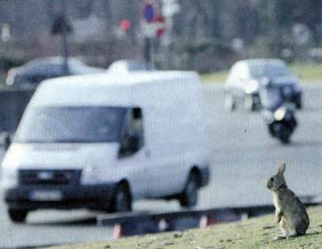
Porte Maillot : Sur le parc du rond-point qui fait face au Palais des Congrès, il y a des lapins !
Rue de Saussure : Cette rue s'appelait rue de la Santé jusqu'en 1864, son nom a été modifié suite à l'absorption par Paris de ses communes limitrophes (et afin de ne pas la confondre avec l'autre rue de la Santé, là où est l'entrée de la célèbre prison dans le 14ème). Au n°54 quatre joyeux drilles y firent construire une verrière sous laquelle ils installèrent un théâtre de marionnettes pour adultes, l'Erotikon Theatron qui fut inauguré le 27 mai 1862 en présence de Paul Féval, Alphonse Daudet, Henry Monnier..., le piano était tenu par Georges Bizet alors âgé de 23 ans. Parmi les saynètes interprétées notons "Les Jeux de l'Amour et du Bazar", de Lemercier de Neuville. L'établissement ferma en 1863 et aucune trace n'en subsiste hélas aujourd'hui. En savoir plus.
Rue Dulong : C'est en cette rue que serait officiellement décédé le Cardinal Daniélou. Seul le "Canard Enchaîné" de l'époque en releva les circonstances (mort d'épectase dans les bras de Mimi, une jolie courtisane). Ce journal fait par contre l’erreur de prendre cette adresse comme étant le lieu fatal. (et la faute professionnelle de révéler publiquement cette adresse, ainsi, que l'identité et le pseudo de la fille qui harcelée de toute part fut très vite obligée de se cacher, puis de déménager.) En fait, Daniélou est décédé rue du Ponceau (voir plus haut) dans le studio de passe d'une professionnelle dont le domicile privé était situé rue Dulong... Au grand étonnement du voisinage, son appartement subit pendant plusieurs jours un véritable défilé d'ecclésiastiques de haut rang usant de pressions diverses sur la demoiselle afin que la vérité ne se fasse pas jour. Pour être complet il existe une version « cousine » selon laquelle Daniélou serait bien mort rue Dulong, mais qui tient à préciser que la compagne charnelle de sa dernière heure exerçait bien rue du Ponceau de façon habituelle
Paris 18ème
Boulevard de Clichy : (les n°pairs sont dans le 18ème, les numéros impairs dans le 9ème) A signaler au n°72, le Musée de l'érotisme : Expositions permanentes et temporaires, très intéressant (et très prisé des participants de séminaires). Au n°6, Edgard Degas y a vécu jusqu'à sa mort. Au 65 (côté 9ème donc) se trouve une chapelle dédié à Sainte-Rita qui est (entre-autres) l'une des saintes patronnes des prostituées. (parce qu'il y a aussi Marie-Madeleine)⁽⁵⁾
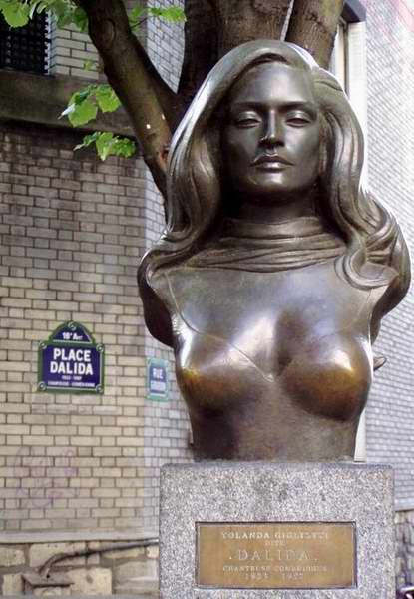
Place Dalida : (au bas de la rue de l'Abreuvoir) Joli buste de Dalida, dû au dessinateur et sculpteur Aslan. L'habitude a été prise par les passants de caresser de la main les seins de la statue de la chanteuse, ce qui rend la surface beaucoup plus brillante à cet endroit. Faut toujours que les gens tripotent...
Place Marcel Aymé : Statue de Marcel Aymé en passe-muraille (œuvre de Jean Marais, 1989) Il y avait à Montmartre, au troisième étage du 75 bis de la rue d’Orchampt, un excellent homme nommé Dutilleul qui possédait le don singulier de passer à travers les murs sans en être incommodé. Marcel Aymé fait partie du club assez restreint des personnes ayant eu le cran de refuser la légion d'honneur : (...pour ne plus me trouver dans le cas d'avoir à refuser d'aussi désirables faveurs, ce qui me cause nécessairement une grande peine, je les prierais qu'ils voulussent bien, leur Légion d'honneur, se la carrer dans le train, comme aussi leurs plaisirs élyséens.)
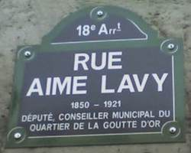
Rue Aimé Lavy : Près de la mairie du 18ème. Monsieur et Madame Lavy ont un fils... Sinon on ne sait pas qui c'était, sauf qu'il fut conseiller municipal du quartier de la Goutte d'Or et député (1850-1921).
Rue d’Orchampt : L'une des rues les plus étroites de paris, Dalida y vécue et s'y suicida (au 11 bis) et Marcel Aymé y inventa le personnage du passe-muraille (au 75 bis)
Rue de Clignancourt : Au 26 on peut admirer ce qu'il reste de l'ancienne entrée principale des grands magasins Dufayel, ornée d'un groupe d’un groupe sculpté en 1856 "le Progrès entrainant dans sa course le Commerce et l’Industrie". Le lieu est occupé aujourd'hui par BNP-Paribas.
Rue des trois frères : Le n°56 est l'adresse d'Amélie Poulain dans le film de Jean-Pierre Jeunet en 2001
Rue Labas : "La fille de joie est belle, au coin de la rue Labas". Malgré une légende tenace, cette rue Labas prétendument évoquée par Edith Piaf dans la chanson l'accordéoniste sur des paroles de Michel Emer (1942) n'existe pas à Montmartre (ni nulle part en France), par contre il y a effectivement dans le 18ème une rue Labat (avec un T) qui croise la rue Clignancourt mais dont aucune recherche ne vient prétendre qu'elle aurait été une "rue chaude" quelle que soit l'époque. De plus Robert Sabatier qui est né dans cette rue ne parle aucunement de cet aspect des choses dans ses ouvrages autobiographiques. Rendons à cette chanson sa banalité, il s'agit d'une rue anonyme, la rue là-bas !
Rue Lepic : Au n° 15 se trouve Le Café des 2 Moulins, où furent tournées plusieurs scènes du film "Le Fabuleux Destin d'Amélie Poulain" (Jean-Pierre Jeunet en 2001).
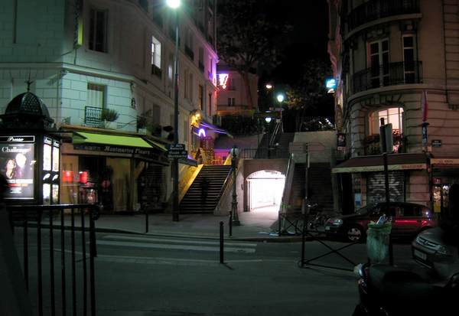
Rue Pierre Dac : On a donné ce nom à la partie en escalier montant de la rue Lamarck à la rue Caulaincourt. Elle est longue de 23 mètres sur 10 de large. Inaugurée le 1er avril 1998 en présence (entre autres) de la fanfare de la république de Montmartre, des danseuses du Moulin-Rouge, et de Jean Tiberi, maire de Paris. On ignore si ce dernier avait relu quelques maximes de Pierre Dac (1893-1975) avant de venir notamment celle-ci : "La devise du vrai politicien, c'est bon à tout, propre à rien."
Paris 20ème
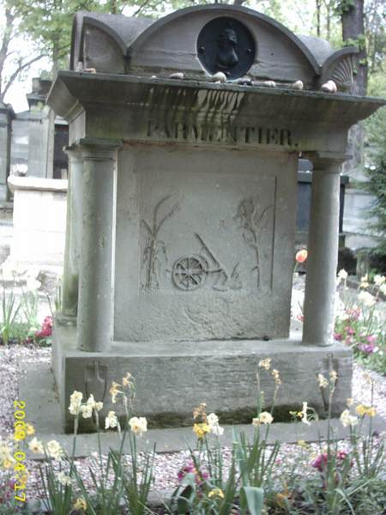
Cimetière du Père-Lachaise : Sur la tombe de Parmentier au Père Lachaise, il y a des patates...
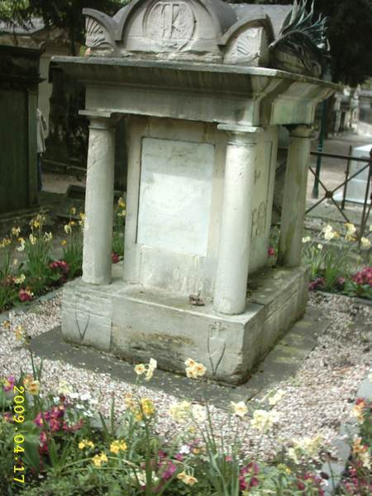
Toujours Parmentier, mais de l'autre côté
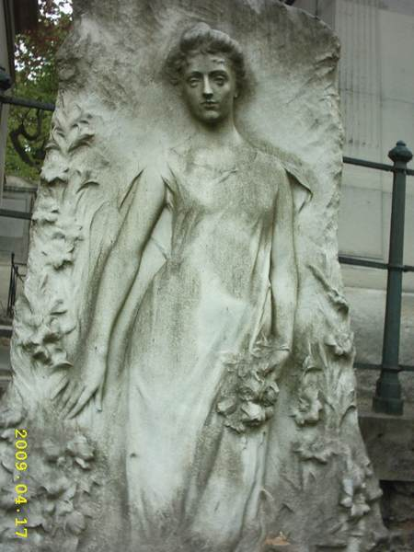
Toujours au Père Lachaise : J'ai trouvé ce bas-relief très joli et très émouvant aussi
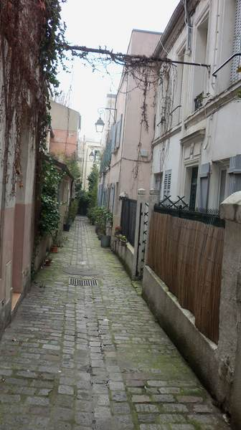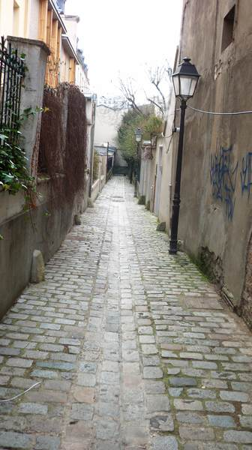
Impasse Poule et Impasse Rolleboise : Plusieurs petits impasses donnent dans la rue des Vignoles mais ces deux là sont les plus pittoresques. Quand à l'origine du nom de l'impasse Poule, il s'agirait du nom d'un ancien propriétaire des lieux ! (Monsieur et Madame Poule ont un fils...) L'Impasse Poule fait 3 mètres de large sur 60 de long, L'impasse Rolleboise 3 sur 62.
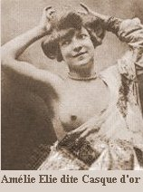
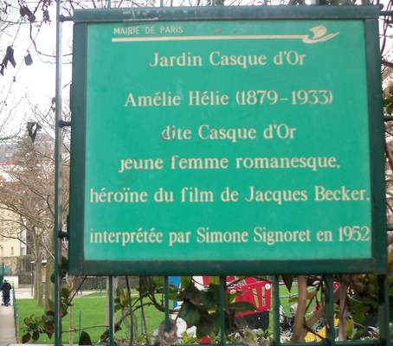
Jardin Casque d'Or : C'est le nom depuis 1997 de cet espace vert de 5300 m² non loin du Bd de Charonne. En 2007 on lui a adjoint un jardin partagé (géré par une communauté d'habitants) ainsi qu'une mare ridicule (10 m²) La plaque à l'entrée contient deux belles erreurs, l'orthographe d'Amélie Elie ne s'écrit pas avec un H, et elle n'a rien de romanesque, cette personne qui inspira le film de Jacques Becker (Casque d'Or, 1952 avec Simone Signoret) ayant réellement existé : D'abord amante d'Hélène de Courtille, mère maquerelle, qui l'accueille chez elle et la lance sur le trottoir. Elle eut un regard atypique sur la prostitution qui pour elle est une activité honorable et socialement nécessaire. Elle publia une "table de commandements" où elle fait l'éloge de la prostituée parisienne à laquelle elle attribue un rôle humanitaire, "fournissant du rêve aux hommes et soulageant les épouses", jouant un rôle économique en constituant "un mode de circulation de la richesse publique". Hélas pour elle, le milieu lui mit le grappin dessus, lui imposa l'abattage et elle devint l'objet de rivalités incessantes et sanglantes entre bandes. En 1917 elle mariera et se rangera (mais sans renoncer pour autant à prendre d'autres amants).
Rue de Lagny : Anciennement Chemin de la Pissote. Longue de 1,140 km, elle est la seule rue de Paris où l'on trouve un passage à niveau en service (destiné à la maintenance des rames de métro de la ligne n°2).
Rue de Ménilmontant : Elle est longue (1,230 km). Il y avait jadis en son sommet un moulin à vent, ne le cherchez plus, il n'est plus là !."C'était rue d'Ménilmontant qu'elle étalait son p'tit panier pour attirer les clients..." (Les crayons, chanté par Bourvil, 1946)
Rue du Télégraphe : Anciennement "Chemin de la Glacière" cette voie de Ménilmontant est la plus élevée de Paris (128,5 m)
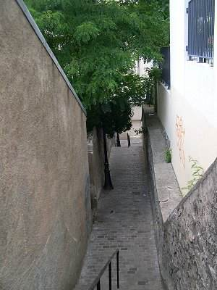
Rue Fernand Raynaud : Etroite ruelle de Belleville comprenant des escaliers reliant la rue des Cascades à la rue de l'Ermitage, 29 m de long et 2,5 de large. Ce grand humoriste qu'a été Fernand Raynaud (1926-1973) méritait sans doute mieux.
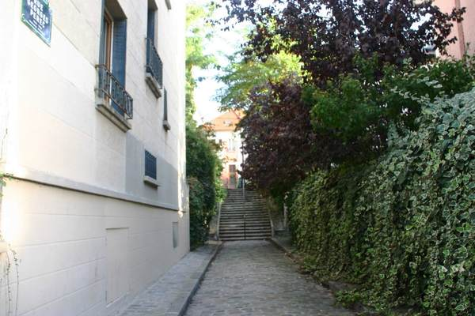
Rue Georges Perec : La ville de Paris aurait sans doute pu trouver mieux pour rendre hommage à G. Perec. (1936-1982) Baptisée ainsi en 1982, (avant elle n'avait pas de nom), c'est en fait un passage piétonnier long de 34 mètres et large de 4 mètres, coupé en son milieu par un escalier de 21 marches et éclairé d'un lampadaire ! Aucune habitation ne s'y ouvre.
Les Ponts
Pont Neuf : Entre le 1er et le 6ème (en traversant l'île de la Cité en aval). Le plus vieux pont de Paris, achevé en 1606 et premier pont sans habitations. Abrite une statue équestre d'Henri IV inaugurée en 1818 par Louis XVIII. Emballé par Christo en 1985, fleuri par Kenzo en 1994. "On rapporte qu'un certain Honoré Letellier qui se faisait appeler Telius tenait baraque sur le Pont Neuf, cet ancien horloger et créateur d'automates qui était aussi astrologue attirait le chaland avec une machine de son invention baptisée "chronoscope" permettant de déterminer la position des sept planètes connues à cette époque. Il abusait de la crédulité des badauds en trichant sur l'emplacement des planètes, s'arrangeait pour qu'elles soient presque alignées et prédisait l'alignement complet pour dans quelques mois ce qui devait provoquer la fin du monde. Seraient préservés de la catastrophe ceux qui se seraient réfugiés sur le plateau de Satory au sein du domaine royal de Versailles dans des refuges appropriés dont il convenait de financer la construction. Son pouvoir de conviction était dit-on fort grand car il recueillait à chacune de ses représentations de fortes sommes d'argent en échange de bons de réservation dont il était précisé qu'il ne devait pas être utilisé avant le 23 juin 1775, jour du solstice d'été. Telius disparut du Pont Neuf du jour au lendemain et aurait été guillotiné pendant la Terreur non pas en raison de son escroquerie, mais de ses sympathies royalistes."
Pont des Arts : Entre le 1er et le 6ème. Le premier pont construit à cet emplacement le fut en 1804. Son nom ne vient pas de sa fréquentation par des artistes mais du fait que le Palais du Louvre juste en face s'appelait à l'époque le Palais des Arts. Après des fortunes diverses et des collisions avec des péniches, il s'écroulera sur 60 mètres en 1979 (choc avec une barge) et fut reconstruit en 1984. C'est en 2008 sur ce pont que naquit à Paris la mode des cadenas d'amour⁽⁶⁾ accrochés aux grilles des parapets. La mairie de Paris s'énerva et déclara que "cette mode pose la question de la préservation du patrimoine" Puis le 12 mai 2010 au matin on constata que sur les 2000 cadenas encore présent la veille, il n'en subsistait que 40 ! Qui à fait le coup ? Personne ! Tout le monde dément : la mairie de Paris, les mairies d'arrondissements, la police ! On a pourtant calculé qu'en prenant une fourchette basse (1600 cadenas et 30 secondes pour en fracturer un) cela nécessite 1 h 15 de travail pour une équipe de 10 personnes ! Cela exclu d'emblée tout acte amateur ! Ne pas avoir le courage de dire ses actes, ce n'est pas très joli... Mais les poseurs de cadenas sont très vite revenus. Plusieurs scènes de films ont été tournées sur ce pont : (Boudu sauvé des eaux, 1932, Jean Vigo / Les Biches 1968, Claude Chabrol / Le Fabuleux Destin d'Amélie Poulain, 2001, de Jean-Pierre Jeunet.)
Pont du Carrousel : Entre les carrefours des 1er et 2ème et des 6ème et 7ème. Le 1er mai 1995, Brahim Bouarram, un marocain de 29 ans est y est poussé dans la Seine par quatre jeunes fachos en marge d'une manif du Front National. Le meurtrier s'en tirera avec 8 ans de prison.
Pont Marie : (4éme arrondissement entre la rive droite et l'île Saint-Louis). Le pont Marie ne doit pas son nom à la vierge Marie mais à celui de son ingénieur constructeur Christophe Marie. Louis XIII en posa la première pierre et sa construction dura 20 ans de 1614 à 1635. C'est donc l'un des plus vieux ponts de Paris (après le pont Neuf). Toutes les arches sont différentes. En 1658 la Seine déborde, les deux arches sud sont emportées par les eaux avec les maisons qui sont dessus. La réparation en pierre n'eut lieu qu'en 1677.
Petit Pont : Entre le 4ème (l'île de la Cité au centre) et le 5ème. Il y a toujours en un pont à cet endroit depuis l'époque gallo-romaine. La version actuelle terminée en 1853, est longue de 38 m sur 20 m de large. Le Petit Pont est donc bien le plus petit pont de Paris.
Pont au double : Entre le 4ème (l'île de la Cité) et le 5ème. Construit en 1626. Tire son nom du péage nécessaire pour l'emprunter (un double denier) Ecroulé en 1709, reconstruit, puis remplacé par l'édifice actuel en 1883. Mesure 45 m de long sur 20 m de large. Quelques belles scènes du film Agathe Cléry (Etienne Chatiliez 2008) y furent tournées sur ses bancs.
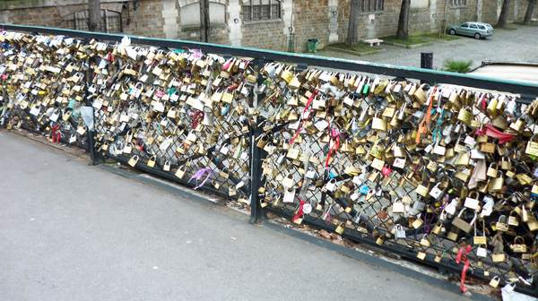
photo prise le 24 janvier 2012 sur le Pont de l'archevêché
Pont de L'archevêché : Entre le 4ème (l'île de la Cité en amont) et le 5ème. Construit en 1828, long de 68 m et large de 11 m, c'est donc le pont le plus étroit de Paris. Depuis 2010 et suite aux mésaventures de ceux du Pont des Arts, les cadenas d'amour ont envahis ses parapets (plus de 30.000 en janvier 2012 et probablement le double en janvier 2013
Pont de la Tournelle : Entre le 4ème (l'île Saint-Louis) et le 5ème. Reconstruit en 1928, il est affublé d'une statue phallique de Sainte Geneviève de 15 m de haut et d'une laideur absolue, œuvre de Paul Landowski (qui a aussi commis le Christ en croix de Rio de Janeiro)
Pont Alexandre III : Entre le 7ème et le 8ème. construit pour l'Exposition Universelle de 1900, le Tsar Nicolas II en posa la première pierre et Woody Allen y conclut son film Minuit à Paris en 2010.
Pont de l'Alma : Entre le 7ème et le carrefour des 8ème et 16ème. Inauguré en 1856 par Napoléon III, il fut baptisé en l'honneur de la victoire militaire de l'Alma (Crimée) et orné de quatre statues militaires. Reconstruit sous l'ère Pompidou, on déplaça sous d'autres lieux trois des quatre statues, mais on conserva la sculpture ridicule du Zouave. (Fantassin de l'armée d'Afrique doté d'une culotte bouffante dans laquelle nos sœurs aimaient à plonger la main). Avant la reconstruction, le zouave avait pour seul intérêt d'indiquer la gravité des crues de la Seine, ainsi en 1910, il eut de l'eau jusqu'aux épaules. Aujourd'hui, il a été placé plus haut (c'est malin !) et en 2010 seuls ses pieds firent trempette.
Pont de Tolbiac : Entre le 12ème et le 13ème. Inspira Léo Mallet en 1956 (Brouillard au pont de Tolbiac, mis en bande dessinée par Jacques Tardi en 1982)
Pont de Bir-Hakeim : Entre le 15ème et le 17ème et en traversant l'île des cygnes en amont. (anciennement pont de Passy, rebaptisé en souvenir de la bataille de Bir-Hakeim en Lybie en 1942 où les troupes de la France Libre résistèrent à celles du Maréchal Rommel). C'est sur le pont de Bir-Hakeim que Maria Schneider fait la rencontre de Marlon Brando pour "Le Dernier Tango à Paris."
Toilettes publiques
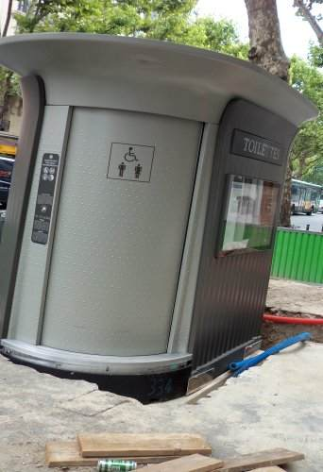
installation d'une sanisette de seconde génération dans le haut du Bd St Germain le 10 aout 2010
Decaux consolide son monopole, les derniers lavatories (et les dames pipi qui allaient avec) ferment... Paris voit pousser des sanisettes dits de seconde génération...
Mais qui est responsable de l'installation et de la gestion de ces horreurs ?
- Entre le moment où la sanisette est posée sur sa dalle et sa mise en fonctionnement, il peut s'étaler plusieurs mois. Pourquoi ?
- Quand c'est en panne, le machin peut rester "hors service" des jours et des jours.
- C'est surdimensionné, avec la place perdue on aurait pu faire trois cabines ! (même si la raison invoquée est de pouvoir permettre l'accès aux personnes handicapés…)
- Il y a bien une poubelle mais elle est quasi-invisible : C'est sale, les papiers s'entassent sur le sol, certains y jettent n'importe quoi ! (bouteilles vides, emballages divers, journaux, rasoirs jetables, peaux de bananes, préservatifs, seringues)
- L'attente est interminable, d'autant que certains ne se privent pas pour rester la totalité des 20 minutes autorisées, puis après il faut se farcir le cycle de nettoyage… (presque 2 minutes)
- C'est laid !
- Pour attraper le papier c'est tellement pratique que vous ne pouvez pas tirer moins de vingt feuilles à la fois (et après on vous parlera d'écologie !) Et parfois de papier, il n'y en a pas !
- On a parfois l'eau sans le savon, ça passe encore, mais on a aussi le savon sans l'eau, c'est moins bien ! Quant au sèche-mains il fonctionne quand il veut !
- Et puis la commande vocale de sortie : "Le cycle de nettoyage sanitaire va commencer dans 5 secondes, sortez s’il vous plait !". C'est d'une élégance !
Heureusement il reste encore quelques bistrots sympas où l'on peut aller faire son pipi sans consommer (mais je ne vous indiquerai pas les adresses)
Métro
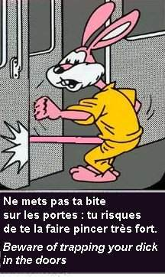
J'ignorais que le métro était si dangereux pour les lapins...
Citations et propos...
- A New York les taxis sont jaunes, à Londres ils sont noirs et à Paris ils sont cons. Frédéric Beigbeder
- Ajoutez deux lettres à Paris : c'est le Paradis. Jules Renard
- C'est étonnant, cette manie des gens qui ont réussi à Paris de conseiller aux autres de rester en province ! Jules Renard
- Conduire dans Paris, c'est une question de vocabulaire. Michel Audiard
- En l'an 2000, on mettra le même temps pour traverser Paris, la France et l'Atlantique. Jean Chamant, ministre français des transports, 1968
- En 2000 Paris-New-York se fera en navette spatiale. Patrick Baudry, cosmonaute français, 1984
- En parlant un peu de Paris, tout s'éclaire et tout vous sourit ! Albert Willemetz, tiré de l’opérette "Il est charmant" (musique de Raoul Moretti, 1932)
- Il était tard ; ainsi qu’une médaille neuve La pleine lune s’étalait, Et la solennité de la nuit, comme un fleuve Sur Paris dormant ruisselait. Charles Baudelaire
- J'ai deux amours, mon Pays et Paris. Joséphine Baker
- J'ai dit à ma femme : Fais les valises, on rentre à Paris. Georges Marchais
- J'ai l'honneur de vous remettre la merdaille de merveille de la Ville... Jean Tiberi, remettant à Eugène Ionesco, la médaille de vermeil de la ville de Paris en Avril 1995
- J'aime Deauville parce que c'est loin de la mer et près de Paris. Tristan Bernard
- J'aime Paris au mois de Mai... Charles Aznavour
- Je ne suis pas un expert du XIIe arrondissement mais je l'ai traversé quand j'ai couru le marathon de Paris. Arno Klarsfeld
- L'air de Paris est si mauvais que je le fais toujours bouillir avant de respirer. Erik Satie
- La corpulence pectorale de nos femmes a triplé en France depuis 30 ans. On ne trouve nulle part autant de femmes mamelues que sur les boulevards de Paris. Docteur Witkowski, 1898
- La fin du Monde à Paris aura bien lieu le 11 août 1999 et non pas le 28 juillet comme prédit dans un premier temps. Paco Rabanne
- La France sans Paris, c'est comme un gigot sans moutarde. Pierre Perret
- La Tour Eiffel a chaud aux pieds, l'Arc de Triomphe est renversé, il est 5 h, Paris s'éveille... Jacques Dutronc
- Le Paris que vous aimâtes, N'est pas celui que nous aimons, Et nous nous dirigeons sans hâte, Vers celui que nous oublierons. Raymond Queneau
- Le premier, le seul, le vrai paradis c'est Paris ! Albert Willemetz, dans l'opérette "Là-Haut" (1923 musique de Maurice Yvain)
- Le sexe, à Paris, a la mine jolie, la croupe rebondie. Jean-François Regnard
- Lorsque la foire internationale de Paris fermera ses portes, la lumière électrique s’éteindra avec elle et l’on n’en entendra plus jamais parler. Erasmus Wilson (professeur à Oxford), 1878
- Merci d’être là si nombreux, si chaleureux, si mobilisés, si déterminés. Ce soir, comme disent les rappeurs, Paris est dans la place ! Et moi aussi, je suis là ! Ségolène Royal en 2007
- Ne pourrait-on pas agir pour l’air comme on fait pour l’eau, c’est-à-dire amener à Paris de l’air propre, de même qu’on y conduit de l’eau pure ? Alphonse Allais
- Ne pouvoir se passer de Paris, marque de bêtise ; ne plus l'aimer, signe de décadence. Gustave Flaubert
- Paris abrite une ethnie intéressante, qui a sa façon de parler, de penser, de se conduire. Claire Bretécher
- Paris sera bientôt la seule ville au monde où, au réveil, on pourra entendre les petits oiseaux tousser. Pierre Doris
- Paris sera toujours Paris. Qu'est-ce que tu veux qu'il fasse d'autre ? Frédéric Dard

Notes :
(1) Le site officiel de la mairie de Paris (ni aucun autre site) n'indique ni quand ni pourquoi cette particule a été ajoutée.
(2) Et pourquoi une pomme, parce que Fourier disait qu'il y avait eu 4 pommes célèbres, celle d'Eve, celle du jugement de Paris, celle de Newton et la sienne (Fourier s'étonnait que le prix d'une pomme augmente autant à cause des intermédiaires)
(3) Certains sites déclarent doctement que le site des usines Robert n'était pas rue Edouard Robert mais au 48-50 boulevard de Reuilly (adresse des factures) Effectivement ! N'empêche que c'est bien Robert qui a crée une voie privée sur ses terrains baptisés rue du Biberon-Robert, devenue Rue Edouard Robert quand elle devint publique ! A noter qu'Internet ne renseigne pas sur la date du changement de nom, pas plus qu'elle ne renseigne d'éléments biographiques précis sur Edouard Robert.
(4) En fait on n'est pas trop sûr de la date, certains parlent du 28 juin 1940. Mas bon 23 ou 28 juin, quelle importance ?
(5) Certains sites ajoutent aux saintes Rita et Marie-Madeleine, le nom de Sainte Ramona, il s'agit d'une plaisanterie sur le nom, mais a bien y réfléchir Ramona est la transcription espagnole de Raymonde et Raymonde est le prénom de la jolie prostituée incarnée par Arletty dans Hôtel du Nord (Marcel Carné, 1938)
(6) Cette mode n'est pas une spécialité française puisqu'on la retrouve (entre autres) sur le Ponte Vecchio de Florence et sur le pont Luzhkov de Moscou.
(7) Il existe deux autres répliques à Paris, l'une au Luxembourg (aujourd'hui remplacée par une copie, l'original ayant été transféré au Musée d'Orsay, l'autre au Musée des Arts et Métiers.
Votre navigateur ne prend pas en charge les cadres insérés ou est actuellement configuré pour ne pas les afficher.

